Мемлекеттік қызмет регламенттерін бекіту туралы
Күшін жойған
Павлодар облысы Баянауыл аудандық әкімдігінің 2013 жылғы 01 ақпандағы N 58/02 қаулысы. Павлодар облысының Әділет департаментінде 2013 жылғы 05 наурызда N 3469 болып тіркелді. Күші жойылды - Павлодар облысы Баянауыл аудандық әкімдігінің 2013 жылғы 18 маусымдағы N 202/06 қаулысымен
Ескерту. Күші жойылды - Павлодар облысы Баянауыл аудандық әкімдігінің 18.06.2013 N 202/06 қаулысымен.
РҚАО ескертпесі.
Құжаттың мәтінінде түпнұсқаның пунктуациясы мен орфографиясы сақталған.
Қазақстан Республикасының "Әкімшілік рәсімдер туралы" Заңының 9-1-бабының 4-тармағына, Қазақстан Республикасы Үкіметінің 2010 жылғы 20 шілдедегі "Жеке және заңды тұлғаларға көрсетілетін мемлекеттік қызметтер тізілімін бекіту туралы" N 745 қаулысына сәйкес, Баянауыл ауданының әкiмдiгi ҚАУЛЫ ЕТЕДI:
1. Қоса берілген:
1) "Жергiлiктi өкiлдi органдардың шешiмдерi бойынша мұқтаж азаматтардың жекелеген санаттарына әлеуметтiк көмек тағайындау және төлеу" мемлекеттік қызмет регламенті;
2) "Мүгедектерге кресло-арбаларды беру үшiн оларға құжаттарды ресiмдеу" мемлекеттік қызмет регламенті;
3) "Қозғалуға қиындығы бар бiрiншi топтағы мүгедектерге жеке көмекшiнiң және есту бойынша мүгедектерге қолмен көрсететiн тiл маманының қызметтерiн ұсыну үшiн мүгедектерге құжаттарды ресiмдеу" мемлекеттік қызмет регламенті;
4) "Ветеринариялық анықтаманы беру" мемлекеттік қызмет регламенті;
5) "Үйде оқитын және тәрбиеленетін мүгедек балаларды материалдық қамтамасыз ету үшін құжаттарды ресімдеу" мемлекеттік қызмет регламенті;
6) "Мүгедектерді санаторий-курорттық емдеумен қамтамасыз ету үшін оларға құжаттарды ресімдеу" мемлекеттік қызмет регламенті;
7) "Жануарға ветеринариялық паспорт беру" мемлекеттік қызмет регламенті;
8) "Мемлекеттiк атаулы әлеуметтiк көмек тағайындау" мемлекеттік қызмет регламенті;
9) "Жұмыссыз азаматтарды тiркеу және есепке қою" мемлекеттік қызмет регламенті бекітілсін.
2. Осы қаулының орындалуын бақылау аудан әкімі аппаратының басшысы Қ.Қ. Әбілғазинге жүктелсін.
3. Осы қаулы алғаш ресми жарияланғаннан кейін он күнтізбелік күн өткен соң қолданысқа енгізіледі.
Аудан әкімі Е. Әйткенов
Баянауыл ауданының әкімдігінің
2013 жылғы 01 ақпандағы
N 58/02 қаулысымен
бекітілді
"Жергілікті өкілетті органдардың шешімдері бойынша мұқтаж
азаматтардың жекелеген санаттарына әлеуметтік көмек
тағайындау және төлеу" мемлекеттік қызмет регламенті
1. Жалпы ережелер
1. Осы "Жергілікті өкілетті органдардың шешімдері бойынша мұқтаж азаматтардың жекелеген санаттарына әлеуметтік көмек тағайындау және төлеу" мемлекеттік қызмет регламенті (бұдан әрі – мемлекеттік қызмет) "Баянауыл ауданының жұмыспен қамту және әлеуметтік бағдарламалар бөлімі" мемлекеттік мекемесімен (бұдан әрі - уәкілетті орган) көрсетіледі.
Мемлекеттiк қызмет көрсетiлетiн орын келесi мекен-жайда орналасқан: 140300, Павлодар облысы, Баянауыл ауданы, Баянауыл ауылы, Сәтбаев көшесі, 49, телефоны (8(71840) 9-14-81), жұмыс уақыты сағат 9.00-ден 18.30-ге дейiн, 13.00-ден 14.30-ге дейiн түскi үзiлiспен, демалыс күндерi – сенбi, жексенбi; сайты: bayanaul.pavlodar.gov.kz.
2. Көрсетілетін мемлекеттік қызмет нысаны: автоматтандырылмаған.
3. Мемлекеттік қызмет тегін көрсетіледі.
4. Мемлекеттік қызмет көрсету үшін жеке тұлғалардың санаттары жергілікті өкілді органдардың (мәслихаттардың) шешімі бойынша айқындалады. (бұдан әрі – тұтынушы).
5. Мемлекеттік қызмет Қазақстан Республикасы Үкіметінің 2011 жылғы 7 сәуірдегі N 394 қаулысымен бекітілген "Жергілікті өкілетті органдардың шешімдері бойынша мұқтаж азаматтардың жекелеген санаттарына әлеуметтік көмек тағайындау және төлеу" стандарты негізінде көрсетіледі (бұдан әрі – Стандарт).
6. Көрсетілетін мемлекеттік қызметтің нәтижесі үйде әлеуметтік қызмет көрсетуге құжаттарды ресімдеу туралы хабарлама не қызмет көрсетуден бас тарту туралы қағаз жеткізгіштегі дәлелді жауап болып табылады.
7. Мемлекеттік қызмет көрсету мерзімдері:
1) уәкілетті органда мемлекеттік қызмет көрсету мерзімдері тұтынушы стандарттың 11-тармағында анықталған қажетті құжаттарды тапсырған сәттен бастап – он бес күнтізбелік күн ішінде;
2) тұтынушы өтініш берген күні сол жерде көрсетілетін мемлекеттік қызметті алуға дейін күтудің жол берілетін ең көп уақыты (талон алғанға дейін) – 30 минуттан аспайды;
3) тұтынушыға өтініш берген күні сол жерде көрсетілетін мемлекеттік қызметті тұтынушыға қызмет көрсетудің жол берілетін ең көп уақыты – 15 минуттан аспайды.
2. Мемлекеттік қызмет көрсету тәртібіне қойылатын талаптар
8. Мемлекеттік қызмет көрсету тәртібі және қажетті құжаттар туралы толық ақпарат Қазақстан Республикасы Еңбек және халықты әлеуметтік қорғау министрлігінің интернет-ресурсында http:/www.enbek.gov.kz, уәкілетті органның стенділерінде, ресми ақпарат көздерінде орналастырылады.
9. Тұтынушының құжаттарды тапсыру кезінде толық емес және (немесе) жалған мәліметтер ұсынуы мемлекеттік қызмет көрсетуден бас тарту (тоқтата тұру) үшін негіз болып табылады.
10. Мемлекеттік қызметті көрсету үшін құжаттарды қабылдау уәкілетті органның бір жауапты адамымен жүзеге асырылады.
3. Мемлекеттік қызмет көрсету үрдісіндегі
іс-әрекет (өзара іс-қимыл) тәртібін сипаттау
11. Мемлекеттік қызметті алуға қажетті нақты құжаттардың тізбесі жергілікті өкілді органдардың (мәслихаттардың) шешімдерінде айқындалады.
12. Барлық қажетті құжаттарды тапсырғаннан кейін тұтынушыға уәкілетті органда – тұтынушыны тіркеу және оның мемлекеттік қызметті алу күні, құжаттарды қабылдаған жауапты адамның тегі мен аты-жөні көрсетілген талон беріледі.
13. Уәкілетті орган тұтынушыдан алынған құжаттардың сақталуын, қорғалуын және мазмұны туралы ақпараттың құпиялылығын қамтамасыз етеді.
14. Мемлекеттік қызметті көрсету процесіне келесі құрылымдық-функционалдық бірліктер (одан әрі – бірліктер) қатысады:
уәкілетті органның жауапты адамы;
уәкілетті органның комиссиясы;
уәкілетті органның сектор меңгерушісі;
уәкілетті органның бастығы.
15. Әрбір бірліктер әкімшілік әрекеттерінің (процедураларының) жүйелілігі және өзара әрекеттері, әрбір әкімшілік әрекеттің (процедураның) атқарылу мерзімін қоса көрсеткенде жазбаша кестелік сипаттамасы регламенттің 1-қосымшада көрсетілген.
16. Мемлекеттік қызметті көрсету және бірліктер жүрісінде әкімшілік әрекеттердің логикалық жүйелілігі арасындағы қарым-қатынасты көрсететін сызба регламенттің 2-қосымшада көрсетілген.
4. Мемлекеттiк қызмет көрсететiн
лауазымды тұлғалардың жауапкершiлiгi
17. Уәкілетті органның басшысы және қызметкері мемлекеттік қызметті көрсету кезінде қабылданған шешімдер мен әрекеттер (әрекетсіздіктер) үшін Қазақстан Республикасының заңдарымен белгіленген тәртіпте жауапкершілікке тартылады.
"Жергілікті өкілетті органдардың
шешімдері бойынша мұқтаж
азаматтардың жекелеген санаттарына
әлеуметтік көмек тағайындау
және төлеу" мемлекеттік
қызмет регламентіне
1-қосымша
Әкімшілік әрекеттерінің жүйелілігі және өзара
әрекеттерінің (процедуралары) сипаттамасы
Негізгі үдерістің (жүріс, жұмыс ағыны) әрекеттері
1 | N iс-әрекеттер (жұмыстың барысы, ағыны) | 1 | 2 | 3 | 4 | 5 | 6
2 | Бірліктер атауы | Уәкілетті органның жауапты адамы | Уәкілетті органның комиссиясы | Уәкілетті органның жауапты адамы | Уәкілетті органның сектор меңгерушісі | Уәкілетті органның бастығы | Уәкілетті органның жауапты адамы
3 | Iс-әрекеттер (үдерiстiң, тәртiптiң, мәмiленiң) атауы және олардың сипаттамасы | Қажетті құжаттарды қабылдау және тіркеу, тұтынушыға талон беру | Түскен құжаттарды қарау, әлеуметтік көмек тағайындау туралы шешім қабылдау не мемлекеттік қызметті ұсынудан бас тарту | Әлеуметтік көмекті тағайындайды, әлеуметтік көмек тағайындау туралы не мемлекеттік қызметті ұсынудан бас тарту туралы хабарлама жобасын әзірлейді | Әлеуметтік көмек тағайындауды тексереді, әлеуметтік көмекті тағайындау туралы шешімге қол қояды | Әлеуметтік көмек тағайындау туралы не мемлекеттік қызметті ұсынудан бас тарту туралы хабарламаға қол қояды | Тұтынушыға әлеуметтік көмек тағайындау туралы не мемлекеттік қызметті ұсынудан бас тарту туралы хабарламаны береді
4 | Аяқталу нысаны (мәлiметтер, құжат, ұйымдастырушы-иеленушi шешiмдер) | Талон | Шешім | Әлеуметтік көмек тағайындау туралы не мемлекеттік қызметті ұсынудан бас тарту туралы хабарламаның жобасы | Әлеуметтік көмек тағайындау туралы шешім | Әлеуметтік көмек тағайындау туралы не мемлекеттік қызметті ұсынудан бас тарту туралы хабарлама | Әлеуметтік көмек тағайындау туралы не мемлекеттік қызметті ұсынудан бас тарту туралы хабарлама
5 | Орындау уақыттары | 30 минут | 7 күнтізбелік күн | 2 күнтізбелік күн | 2 күнтізбелік күн | 2 күнтізбелік күн | 15 минут
6 | Келесi iс-әрекеттiң нөмірi | 2 | 3 | 4 | 5 | 6
"Жергілікті өкілетті органдардың
шешімдері бойынша мұқтаж
азаматтардың жекелеген санаттарына
әлеуметтік көмек тағайындау
және төлеу" мемлекеттік
қызмет регламентіне
2-қосымша
Мемлекеттік қызмет көрсету үрдісінің сызба-нұсқасы
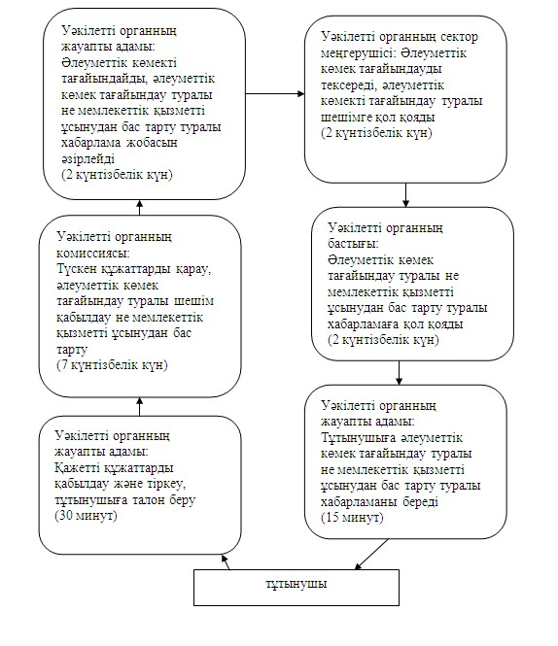
Баянауыл ауданының әкімдігінің
2013 жылғы 01 ақпандағы
N 58/02 қаулысымен
бекітілді
"Мүгедектерге кресло-арбаларды беру үшiн құжаттарды
ресiмдеу" мемлекеттiк қызмет регламенті
1. Жалпы ережелер
1. Мемлекеттiк қызметтiң атауы: "Мүгедектерге кресло-арбаларды беру үшiн оларға құжаттарды ресiмдеу" (бұдан әрі – мемлекеттік қызмет).
2. Мемлекеттiк қызмет көрсетудiң нысаны: автоматтандырылмаған.
3. Мемлекеттiк қызмет Қазақстан Республикасы Үкiметiнiң 2011 жылғы 7 сәуiрдегi N 394 қаулысымен бекiтiлген "Мүгедектерге кресло - арбаларды беру үшiн оларға құжаттарды ресiмдеу туралы" стандарты (бұдан әрi - Стандарт) негiзiнде көрсетiледi.
4. Мемлекеттiк қызмет "Баянауыл ауданының жұмыспен қамту және әлеуметтік бағдарламалар бөлім" мемлекеттiк мекемесiне (бұдан әрi – уәкілетті орган) жүгiнген кезде көрсетiледi.
Мемлекеттiк қызмет көрсетiлетiн орын келесi мекен-жайда орналасқан: 140300, Павлодар облысы, Баянауыл ауданы, Баянауыл ауылы, Сәтбаев көшесі, 49, телефоны (8(71840) 9-14-81), жұмыс уақыты сағат 9.00-ден 18.30-ге дейiн, 13.00-ден 14.30-ге дейiн түскi үзiлiспен, демалыс күндерi – сенбi, жексенбi; сайты: bayanaul.pavlodar.gov.kz.
5. Өтініш беруші алатын көрсетілетін мемлекеттік қызметтің нәтижесі кресло-арба беру үшін құжаттарды ресімдеу туралы хабарлама, не қызмет көрсетуден бас тарту туралы қағаз жеткізгіште дәлелді жауап болып табылады.
6. Мемлекеттік қызмет жеке тұлғаларға: Қазақстан Республикасының азаматтарына, мүгедек болып табылатын Қазақстан Республикасының аумағында тұрақты тұратын шетелдіктер мен азаматтығы жоқ адамдарға (бұдан әрі – тұтынушылар) көрсетіледі.
Жеке кәсіпкер – жұмыс беруші қызметін тоқтатқан немесе заңды тұлға таратылған жағдайда жұмыс берушінің кінәсінен еңбек жарақатынан немесе кәсіби науқастан болған мүгедектерге көрсетіледі.
7. Мемлекеттік қызмет көрсетудің мерзімдері:
1) мемлекеттік қызмет көрсетудің мерзімдері тұтынушы стандарттың 11-тармағында айқындалған қажетті құжаттарды тапсырған кезден бастап он жұмыс күні ішінде;
2) тұтынушы өтініш білдірген күнгі көрсетілетін орында мемлекеттік қызметті алғанға дейінгі күтудің рұқсат етілген ең ұзақ уақыты бір тұтынушыға қызмет көрсетуге 15 минуттан есептегенде кезектегі адамдардың санына байланысты болады;
3) тұтынушы өтініш білдірген күнгі орнында мемлекеттік қызмет көрсетудің ең ұзақ рұқсат етілген уақыты – 15 минуттан аспайды.
8. Мемлекеттік қызмет тегін көрсетіледі.
2. Мемлекеттiк қызметтi көрсету
барысында iс-қимылдардың сипаттамасы
9. Бұл мемлекеттiк қызметтi алу үшiн тұтынушы Стандарттың 11-тармағында көрсетiлген қажеттi құжаттарды ұсыну керек.
Тұтынушы уәкілетті органда барлық қажетті құжаттарды тапсырғаннан кейін мемлекеттік қызметке тұтынушының тіркелген және алатын күні, құжаттарды қабылдаған адамның тегі мен аты-жөні көрсетілген талон беріледі.
Мүгедектің өзінің баруға мүмкіндігі болмаған жағдайда, нотариалды куәландыруды талап етпейтін сенімхат негізінде кресло-арба беруге өтініш жасауға басқа адамдарға уәкілеттік бере алады.
10. Уәкілетті орган Стандарттың 16-тармағында көрсетiлген жағдайда мемлекеттiк қызмет көрсетуден бас тартуы мүмкiн.
11. Ақпараттық қауiпсiздiк талаптары: тұтынушының құжаттарында көрсетiлген ақпараттың сақталуы, қорғалуы және құпиялығын қамтамасыз ету.
12. Уәкілетті органға жүгiнген кезде мемлекеттiк қызметтi көрсету барысына қатысатын құрылымдық-функционалдық бiрлiктер (бұдан әрi - бiрлiктер):
1) мүгедектер және ҰОС-ның ардагерлерiмен жұмыс iстеу секторының бас маманы;
2) мүгедектер және ҰОС-ның ардагерлерiмен жұмыс iстеу секторының меңгерушісі;
3) уәкілетті органның бастығы.
13. Бiрлiктер iс-әрекеттерiнiң тiзбектiлiгi регламенттiң 1 қосымшасында көрсетiлген.
14. Бiрлiктер және iс-әрекеттердiң тiзбектiлiгiнiң өзара байланысының сызба-нұсқасы регламенттiң 2 қосымшасында көрсетiлген.
3. Мемлекеттiк қызметтi көрсететiн
лауазымды тұлғалардың жауапкершiлiгi
15. Мемлекеттiк қызметтi көрсету тәртiбiн бұзған лауазымды тұлғалар Қазақстан Республикасы заңдарымен белгiленген жауапқа тартылады.
"Мүгедектерге кресло-арбаларды
беру үшiн құжаттарды ресiмдеу"
мемлекеттiк қызмет регламентiне
1-қосымша
Бірліктер iс-әрекеттерiнiң сипаттамасы
Негiзгi үдерiстiң (жұмыс барысының, ағынның) iс-әрекетi
1 | N iс әрекеттер (жұмыстың барысы, ағыны) | 1 | 2 | 3 | 4 | 5
2 | Бірліктер атауы | Мүгедектер және ардагерлермен жұмыс iстеу секторының бас маманы | Мүгедектер және ардагерлермен жұмыс iстеу секторының меңгерушісі | Мүгедектер және ардагерлермен жұмыс iстеу секторының бас маманы | Уәкілетті орган бастығы | Мүгедектер және ардагерлермен жұмыс iстеу секторының бас маманы
3 | Iс-әрекеттер (үдерiстiң, тәртiптiң, мәмiленiң) атауы және олардың сипаттамасы | Тұтынушы ұсынған құжаттарды қабылдау және тiркеу | Тұтынушы ұсынған құжаттарды қарастыру | Хабарлама немесе бас тарту себептерi көрсетiлген жауапты дайындау | Хабарлама жобасын немесе бас тарту себептерi көрсетiлген жауапты қарастыру | Кiрiс хат-хабар журналына тiркеу
4 | Аяқталу нысаны (мәлiметтер, құжат, ұйымдастырушы-иеленушi шешiмдер) | Құжаттар қабылдағандығы туралы талон | Резолюцияға қол қою | Хабарлама немесе бас тарту себептерi көрсетiлген жауап жобасы | Хабарламаны немесе бас тарту себептерi көрсетiлген жауапқа қол қою | Хабарламаны немесе бас тарту себептерi көрсетiлген жауапты беру
5 | Орындау уақыттары | 15 минуттан аспайды | 2 жұмыс күні | 4 жұмыс күні | 2 жұмыс күні | 15 минуттан аспайды
6 | Келесi iс-әрекеттiң нөмірi | 2 колонка | 3 колонка | 4 колонка | 5 колонка
"Мүгедектерге кресло-арбаларды
беру үшiн құжаттарды ресiмдеу"
мемлекеттiк қызмет регламентiне
2-қосымша
Уәкілетті орган өтінген жағдайда мемлекеттік
қызметті көрсету сызба-нұсқасы
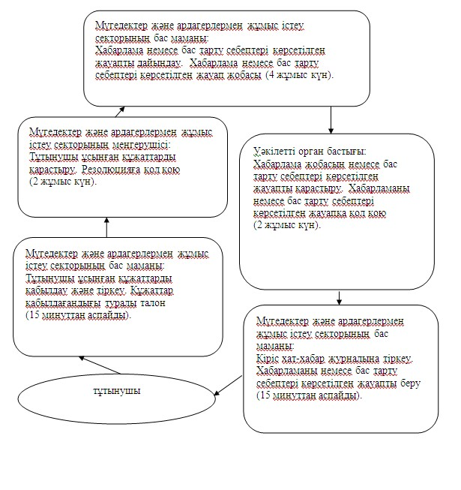
Баянауыл ауданының әкімдігінің
2013 жылғы 01 ақпандағы
N 58/02 қаулысымен
бекітілді
"Қозғалуға қиындығы бар бірінші топтағы мүгедектерге жеке
көмекшінің және есту бойынша мүгедектерге қолмен көрсететін
тіл маманының қызметтерін ұсыну үшін мүгедектерге құжаттарды
ресімдеу" мемлекеттік қызмет регламенті
1. Жалпы ережелер
1. Мемлекеттiк қызметтiң атауы: "Қозғалуға қиындығы бар бірінші топтағы мүгедектерге жеке көмекші беруге және есту бойынша мүгедектерге қолмен көрсететін тіл маманын беруге құжаттарды ресімдеу" (бұдан әрі – мемлекеттік қызмет).
2. Мемлекеттiк қызмет көрсетудiң нысаны: автоматтандырылмаған.
3. Мемлекеттiк қызмет Қазақстан Республикасы Үкiметiнiң 2011 жылғы 7 сәуiрдегi N 394 қаулысымен бекiтiлген "Қозғалуға қиындығы бар бiрiншi топтағы мүгедектерге жеке көмекшiнiң және есту бойынша мүгедектерге қолмен көрсететiн тiл маманының қызметтерiн ұсыну үшiн мүгедектерге құжаттарды ресiмдеу" мемлекеттiк қызмет стандарты (бұдан әрi - Стандарт) негiзiнде көрсетiледi.
4. Мемлекеттiк қызмет "Баянауыл ауданының жұмыспен қамту және әлеуметтік бағдарламалар бөлімі" мемлекеттiк мекемесiне (бұдан әрi – уәкілетті орган) жүгiнген кезде көрсетiледi.
Мемлекеттiк қызмет көрсетiлетiн орын келесi мекен-жайда орналасқан: 140300, Павлодар облысы, Баянауыл ауданы, Баянауыл ауылы, Сәтбаев көшесі, 49, телефоны (8(71840) 9-14-81), жұмыс уақыты сағат 9.00-ден 18.30-ге дейiн, 13.00-ден 14.30-ге дейiн түскi үзiлiспен, демалыс күндерi – сенбi, жексенбi; сайты: bayanaul.pavlodar.gov.kz.
5. Көрсетілетін мемлекеттік қызметтің өтініш беруші алатын нәтижесі, жүрiп-тұруы қиын бiрiншi топтағы мүгедектерге жеке көмекшiнiң қызметін және естімейтіндігі бойынша мүгедектерге ымдау тiлi маманының қызметін беру үшін мүгедектердің құжаттарын ресімдеу туралы хабарлама не қағаз жеткізгіште қызмет көрсетуден бас тарту туралы уөжделген жауап болып табылады.
6. Мемлекеттік қызмет жеке тұлғаларға: Қазақстан Республикасының азаматтарына, Қазақстан Республикасының аумағында тұрақты тұратын шетелдіктер мен азаматтығы жоқ адамдарға (бұдан әрі – тұтынушылар):
1) жүрiп-тұруы қиын бiрiншi топтағы мүгедектерге жеке көмекшiнiң әлеуметтік қызметін ұсынуға медициналық көрсетілімдердің негізінде;
2) естімейтіндігі бойынша мүгедектерге ымдау тiлi маманының әлеуметтік қызметін ұсынуға медициналық көрсетілімдердң негізінде көрсетіледі.
7. Мемлекеттік қызмет көрсету мерзімдері:
1) мемлекеттік қызмет көрсету мерзімдері тұтынушы стандарттың 11-тармағында айқындалған қажетті құжаттарды тапсырған сәттен бастап – он жұмыс күні ішінде;
2) тұтынушы өтініш берген күні сол жерде көрсетілетін мемлекеттік қызметті алуға дейін күтудің рұқсат берілген ең көп уақыты бір тұтынушыға қызмет көрсетуге 15 минуттан есептегенде кезектегі адамдардың санына байланысты болады;
3) тұтынушы өтініш берген күні сол жерде көрсетілетін мемлекеттік қызмет көрсетудің рұқсат берілген ең көп уақыты 15 минуттан аспайды.
8. Мемлекеттік қызмет тегін көрсетіледі.
2. Мемлекеттiк қызметтi көрсету үдерісінде
iс-әрекет тәртібінің сипаттамасы
9. Осы мемлекеттiк қызметтi алу үшiн тұтынушы стандарттың 11-тармағында көрсетiлген қажеттi құжаттардың тiзiмiн ұсыну керек.
Құжаттардың көшірмелері мен салыстырып тексеру үшін түпнұсқалары беріледі, кейін құжаттардың түпнұсқалары тұтынушыға қайтарылады.
Өзінің келуге мүмкіндігі болмаған жағдайда мүгедек жеке көмекшiнiң қызметін, ымдау тiлi маманының әлеуметтік қызметін беру туралы өтінішпен баруға нотариалдық куәландыруды талап етпейтін сенімхат негізінде басқа адамдарға уәкілеттік бере алады.
Тұтынушы қажетті құжаттардың барлығын уәкілетті органға тапсырғаннан кейін тіркелген және тұтынушының мемлекеттік қызметті алатын күні, құжаттарды қабылдап алған адамның тегі мен аты-жөні көрсетілген талон беріледі.
10. Уәкілетті орган мемлекеттiк қызмет көрсетуден стандарттың 16 тармағында көрсетiлген жағдайда бас тартуы мүмкiн.
11. Ақпараттық қауiпсiздiк талаптары: тұтынушының құжаттарында көрсетiлген ақпараттың сақталуы, қорғалуы және құпиялығын қамтамасыз ету.
12. Жұмыспен қамту және әлеуметтiк бағдарламалар уәкілетті органға жүгiнген кезде мемлекеттiк қызметтi көрсету барысына қатысатын құрылымдық-функционалдық бiрлiктер (одан әрi - бiрлiктер):
1) мүгедектер және ардагерлерiмен жұмыс iстеу секторының бас маманы;
2) мүгедектер және ардагерлерiмен жұмыс iстеу секторының меңгерушісі;
3) уәкілетті органның бастығы.
13. Әр іс-әрекеттің орындау мерзімін көрсете отырып, әр бiрлiктер қарапайым iс-әрекетi бірізділігінің мәтіндік кестелік сипаттамасы (тәртiбiнiң, мiндетiнiң, мәмiлелерiнiң) осы регламенттiң 1 қосымшасында көрсетiлген.
14. Бiрлiктер және iс-әрекеттердiң тiзбектiлiгiнiң өзара әрекеттерiнiң сызба нұсқасы осы регламенттiң 2 қосымшасында көрсетiлген.
3. Мемлекеттiк қызмет көрсететiн
лауазымды тұлғалардың жауапкершiлiгi
15. Мемлекеттiк қызмет көрсетудiң тәртiбiн бұзғаны үшiн лауазымды тұлғаларға Қазақстан Республикасының Заңдарымен белгiленген жауапкершiлiк жүктеледi.
"Қозғалуға қиындығы бар бірінші
топтағы мүгедектерге жеке көмекші
беруге және есту бойынша мүгедектерге
қолмен көрсететін тіл маманын
беруге құжаттарды ресімдеу"
мемлекеттiк қызмет регламентiне
1-қосымша
Бірліктер iс-әрекеттерiнiң сипаттамасы
Негiзгi үдерiстiң (жұмыс барысының, ағынның) iс-әрекетi
1 | N iс әрекеттер (жұмыстың барысы, ағыны) | 1 | 2 | 3 | 4
2 | Бірліктер атауы | Мүгедектер және ардагерлермен жұмыс iстеу секторының бас маманы | Мүгедектер және ардагерлермен жұмыс iстеу секторының меңгерушісі | Уәкілетті орган бастығы | Мүгедектер және ардагерлермен жұмыс iстеу бойынша бас маманы
3 | Iс-әрекеттер (үдерiстiң, тәртiптiң, мәмiленiң) атауы және олардың сипаттамасы | Тұтынушы ұсынған құжаттарды қабылдау және тiркеу | Тұтынушы ұсынған құжаттарды қарастыру | Ұсынған құжаттарды қарастыру | Журналға тiркеу
4 | Аяқталу нысаны (мәлiметтер, құжат, ұйымдастырушы-иеленушi шешiмдер) | Құжаттар қабылдағандығы туралы талон | Қызмет алу тұтынушылардың тізімін дайындау | Құжаттарға қол қою | Хабарлама немесе бас тарту себептерi көрсетiлген жауапты беру
5 | Орындау уақыттары | 15 минуттан аспайды | 2 жұмыс күн | 6 жұмыс күн | 15 минуттан аспайды
6 | Келесi iс-әрекеттiң нөмірi | 2 колонка | 3 колонка | 4 колонка
"Қозғалуға қиындығы бар бірінші
топтағы мүгедектерге жеке көмекші
беруге және есту бойынша мүгедектерге
қолмен көрсететін тіл маманын
беруге құжаттарды ресімдеу"
мемлекеттiк қызмет регламентiне
2-қосымша
Мемлекеттік қызметті көрсету сызба-нұсқасы
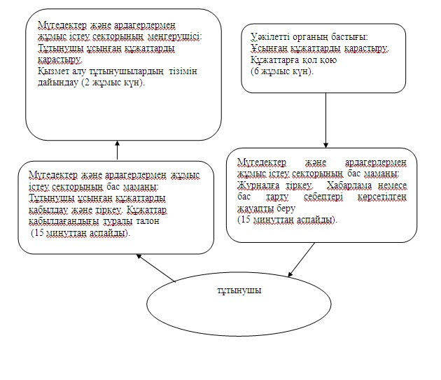
Баянауыл ауданының әкімдігінің
2013 жылғы 01 ақпандағы
N 58/02 қаулысымен
бекітілді
"Ветеринариялық анықтама беру"
мемлекеттік қызмет регламенті
1. Жалпы ережелер
1. "Ветеринариялық анықтама беру" мемлекеттiк қызметiн осы регламенттің 1-қосымшасында көрсетiлген мекен-жайлар бойынша "Баянауыл ауданының ветеринария бөлімі" мемлекеттік мекемесі, кент, селолық округтер әкімдерінің аппараттарының (бұдан әрi - ЖАО) ветеринарлық дәрiгерлерімен (бұдан әрi - ветдәрiгер) ұсынылады.
2. Көрсетiлетiн мемлекеттiк қызмет нысаны: автоматтандырылмаған.
3. Мемлекеттiк қызмет Қазақстан Республикасы Үкiметiнiң 2011 жылғы 29 сәуiрдегi N 464 қаулысымен бекітілген "Ветеринариялық анықтама беру" стандарты (бұдан әрі – стандарт) негізінде көрсетiледi.
4. Мемлекеттік қызмет туралы ақпарат және мемлекеттік қызметті көрсету стандарты Қазақстан Республикасы Ауыл шаруашылығы министрлігінің интернет-ресурсында - www.minagri.gov.kz және ЖАО үй-жайларында ілінген стендтерде орналасқан.
5. Көрсетiлетiн мемлекеттiк қызметтiң нәтижесi ветеринариялық анықтама (қағаздағы тасымалдағышта) беру не жазбаша түрдегi мемлекеттiк қызмет көрсетуден бас тарту туралы дәлелдi жауап болып табылады.
6. Мемлекеттiк қызмет жеке және заңды тұлғаларға (бұдан әрi - тұтынушы) көрсетiледi.
7. Мемлекеттiк қызмет мынадай мерзiмдерде ұсынылады:
1) мемлекеттiк қызмет жүгінген күннің iшiнде көрсетiледi;
2) мемлекеттiк қызметтi алуға дейiнгi шектеулі рұқсат етiлетiн күту уақыты - 30 (отыз) минуттан аспайды;
3) мемлекеттiк қызметтi алушыға қызмет ұсынудың шектеулі рұқсат етiлетiн уақыты - 30 (отыз) минуттан аспайды.
8. Мемлекеттік қызмет демалыс және мереке күндерін қоспағанда жұмыс күндері, сағат 13.00-ден 14.30-ға дейін үзіліспен, сағат 09.00-ден 18.30-ға дейін көрсетіледі. Қабылдау алдын ала жазылусыз және жеделдетiп қызмет көрсетусiз кезек тәртiбiнде жүзеге асырылады.
9. Мемлекеттік қызметті көрсету үшін күтуге және қажетті құжаттарды дайындауға жағдайлар жасалады (күтуге кресло қойылады, құжаттарды толтыру үшін орындар қажетті құжаттардың тізбесі мен оны толтыру үлгілерімен стендтермен жабдықталған).
2. Мемлекеттiк қызметтi көрсетудiң тәртiбi
10. Мемлекеттiк қызметтi алуға қажеттi құжаттар және оларға қойылатын талаптар тiзбесi:
1) жануарға ветеринариялық паспорт;
2) терi-жүн шикiзатына, жануардың жеке нөмiрi көрсетiлген жапсырма мiндеттi түрде қажет;
3) ветеринариялық анықтама бланкi құнын төлеуiн растайтын құжат.
11. Мемлекеттiк қызмет тұтынушы не оның өкiлi тiкелей жүгiнген күнi көрсетiледi.
12. Мемлекеттiк қызметтi көрсетуден бас тарту үшiн мыналар:
1) егер жануар, жануардан алынатын өнiм және шикiзат (бұдан әрi - объект) қолайсыз аймақтан тасымалданған жағдайда;
2) жұқпалы сипаттағы ауру анықталғанда;
3) жануардың жеке нөмiрi болмағанда;
4) орны ауыстырылатын (тасымалданатын) объектiнiң, көлiк құралының ветеринарлық-санитарлық талаптарға және қауiпсiздiк талаптарына сәйкессiздiгi негiз болып табылады.
3. Мемлекеттiк қызмет көрсету үдерісіндегi
iс-әрекеттер (өзара әрекет) тәртiбi
13. Құжаттарды қабылдауды осы регламенттің 1-қосымшасында көрсетілген ЖАО бөлімшелерінің мал дәрігерлері жүргізеді.
14. Мемлекеттiк қызмет көрсету тұтынушысының өтiнiшi жеке және заңды тұлғалардың өтiнiштерiн тiркеу журналында, тұтынушының мемлекеттiк қызметтi алатын күні көрсетiлiп ветдәрігермен тiркеледi.
15. Мемлекеттiк қызметтi көрсету үдерісіне келесi құрылымдық-функционалдық бiрлiктер қатысады (бұдан әрi - бiрлiктер): осы регламенттің 1-қосымшасында көрсетілген ЖАО ветеринариялық дәрігерлері.
16. Әр әкiмшiлiк әрекеттiң (рәсiмнiң) орындалу мерзiмiн көрсетумен әрбiр бiрлiктер әкiмшiлiк әрекеттерiнде (рәсiмдерiнде) өзара әрекеттестiктiң кезектiлiгiнiң мәтiндiк кестелiк сипаттамалары осы регламенттiң 2-қосымшасына сәйкес келтiрiлген.
17. Мемлекеттiк қызмет көрсету және бiрлiктер үдерісiндегi әкiмшiлiк әрекеттердiң логикалық кезектiлiгi арасындағы өзара байланысты бейнелейтiн сызба осы регламенттiң 3-қосымшасына сәйкес келтiрiлген.
4. Мемлекеттік қызметті көрсететін
лауазымды тұлғалардың жауапкершілігі
18. Мемлекеттік қызметті көрсету тәртібін бұзғаны үшін лауазымды тұлғалар Қазақстан Республикасының қолданыстағы заңнамасымен белгіленген тәртіпте жауапты болады.
"Ветеринариялық анықтама беру"
мемлекеттік қызметінің регламентіне
1-қосымша
Мемлекеттік қызметті көрсету кезіндегі ЖАО тізімі
р/с N | ЖАО атауы | Заңды мекенжайы | Жұмыс кестесi | Байланыс телефоны
1 | "Ақсан ауылдық округ әкімінің аппараты" мемлекеттік мекемесі | Баянауыл ауданы, Ақсан ауылдық округі, Ақсан ауылы | Күн сайын 9.00 ден сағат 18.30-ға дейiн, демалыс - сенбi, жексенбi | 8 (71840) 90498
2 | "Баянауыл ауылдық округ әкімінің аппараты" мемлекеттік мекемесі | Сәтпаев көшесі 49, Баянауыл ауылы, Баянауыл ауданы | Күн сайын 9.00 ден сағат 18.30-ға дейiн, демалыс - сенбi, жексенбi | 8 (71840) 91445
3 | "Бірлік ауылдық округ әкімінің аппараты" мемлекеттік мекемесі | Баянауыл ауданы, Бірлік ауылдық округі, Бірлік ауылы | Күн сайын 9.00 ден сағат 18.30-ға дейiн, демалыс - сенбi, жексенбi | 8 (71840) 98645
4 | "Жанатілек ауылдық округ әкімінің аппараты" мемлекеттік мекемесі | Баянауыл ауданы, Жанатілек ауылдық округі, Жанатілек ауылы | Күн сайын 9.00 ден сағат 18.30-ға дейiн, демалыс - сенбi, жексенбi | 8 (71840) 95624
5 | "Жанажол ауылдық округ әкімінің аппараты "мемлекеттік мекемесі | Баянауыл ауданы, Жанажол ауылы | Күн сайын 9.00 ден сағат 18.30-ға дейiн, демалыс - сенбi, жексенбi | 8 (71840) 65039
6 | "Қаратомар ауылдық округ әкімінің аппараты" мемлекеттік мекемесі | Баянауыл ауданы, Қаратомар ауылдық округі, Қаратомар ауылы | Күн сайын 9.00 ден сағат 18.30-ға дейiн, демалыс - сенбi, жексенбi | 8 (71840) 66041
7 | "Қүркелі ауылдық округ әкімінің аппараты" мемлекеттік мекемесі | Баянауыл ауданы, Қүркелі ауылдық округі, Қүркелі ауылы | Күн сайын 9.00 ден сағат 18.30-ға дейiн, демалыс - сенбi, жексенбi | 8 (71840) 91387
8 | "Құндыкөл ауылдық округ әкімінің аппараты "мемлекеттік мекемесі | Баянауыл ауданы, Құндыкөл ауылдық округі, Құндыкөл ауылы | Күн сайын 9.00 ден сағат 18.30-ға дейiн, демалыс - сенбi, жексенбi | 8 (71840) 64117
9 | "Қызылтау ауылдық округ әкімінің аппараты "мемлекеттік мекемесі | Баянауыл ауданы, Қызылтау ауылдық округі, Жуантөбе ауылы | Күн сайын 9.00 ден сағат 18.30-ға дейiн, демалыс - сенбi, жексенбi | 8 (71840) 41479
10 | "Лекер ауылдық округ әкімінің аппараты" мемлекеттік мекемесі | Баянауыл ауданы, Лекер ауылдық округі, Лекер ауылы | Күн сайын 9.00 ден сағат 18.30-ға дейiн, демалыс - сенбi, жексенбi | 8 (71840) 90830
11 | "Майқайын кеңті әкімінің аппараты" мемлекеттік мекемесі | Ленин көшесі 35, Майқайын кеңті, Баянауыл ауданы | Күн сайын 9.00 ден сағат 18.30-ға дейiн, демалыс - сенбi, жексенбi | 8 (71840) 21739
12 | "Сәтбаев ауылдық округ әкімінің аппараты" мемлекеттік мекемесі | Баянауыл ауданы, Сәтбаев ауылдық округі, Қараашы ауылы | Күн сайын 9.00 ден сағат 18.30-ға дейiн, демалыс - сенбi, жексенбi | 8 (71840) 61221
13 | "Торайғыр ауылдық округ әкімінің аппараты" мемлекеттік мекемесі | Баянауыл ауданы, Торайғыр ауылдық округі, Торайғыр ауылы | Күн сайын 9.00 ден сағат 18.30-ға дейiн, демалыс - сенбi, жексенбi | 8 (71840) 61344
14 | "Ұзынбұлақ ауылдық округ әкімінің аппараты" мемлекеттік мекемесі | Баянауыл ауданы, Ұзынбұлақ ауылдық округі, Ұзынбұлақ ауылы | Күн сайын 9.00 ден сағат 18.30-ға дейiн, демалыс - сенбi, жексенбi | 8 (71840) 50225
15 | "Шөптікөл ауылдық округ әкімінің аппараты" мемлекеттік мекемесі | Баянауыл ауданы, Шөптікөл ауылдық округі, ЦЕС ауылы | Күн сайын 9.00 ден сағат 18.30-ға дейiн, демалыс - сенбi, жексенбi | 8 (71840) 40200
"Ветеринариялық анықтама беру"
мемлекеттік қызметінің регламентіне
2-қосымша
Бiрлiктер ic-әрекетiне сипаттама
Негiзгi үдерiстiң (жұмыс барысының, ағынның) iс-әрекетi
1 | N іс әрекеттер (жұмыстың барысы, ағыны) | 1 | 2 | 3
2 | Құрылымдық-функционалдық бiрлiктер атауы | ЖАО ветдәрігері | ЖАО ветдәрігері | ЖАО ветдәрігері
3 | Әрекет (процесс, рәсім, операциялар) атауы және олардың сипаттамасы | регламенттің 10-тармағында көрсетілгендей тұтынушымен ұсынылған құжаттар пакетiн тексеру және қабылдау | Анықтаманы немесе мемлекеттік қызмет көрсетуден бас тарту туралы дәлелді жауапты толтыру | Анықтамалар беру журналына тіркеу. Тұтынушыға дайын құжатты немесе қызмет көрсетуден бас тарту туралы дәлелді жауапты дайындау
4 | Аяқталу нысаны (мәлiметтер,құжат, ұйымдастыру-өкiмдiк шешiмдер) | Құжаттарды қабылдау | Анықтамаға не бас тарту туралы дәлелді жауапқа қол қою | Тұтынушыға дайын құжатты немесе бас тарту туралы дәлелді жауапты беру
5 | Орындау мерзiмi | 30 минуттан аспайды | өтініш білдірген күнi көрсетiледi | 30 минуттан аспайды
"Ветеринариялық анықтама беру"
мемлекеттік қызметінің регламентіне
3-қосымша
ЖАО-ға өтініш білдіргенде мемлекеттік
қызметті ұсыну сызбасы
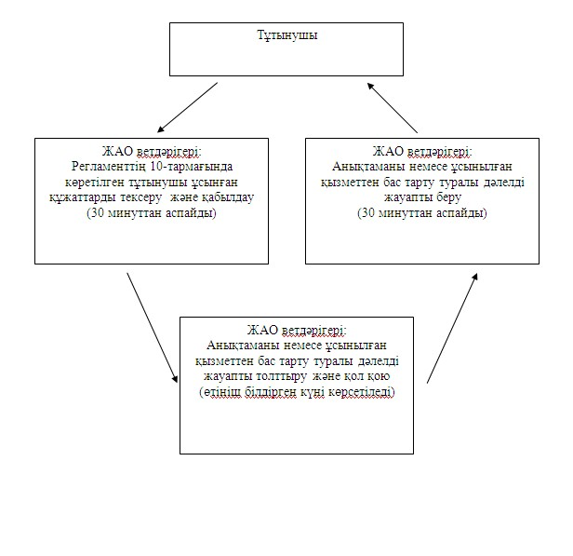
Баянауыл ауданының әкімдігінің
2013 жылғы 01 ақпандағы
N 58/02 қаулысымен
бекітілді
"Үйде оқитын және тәрбиеленетін мүгедек балаларды
материалдық қамтамасыз ету үшін құжаттар
ресімдеу" мемлекеттiк қызмет регламенті
1. Жалпы ережелер
1. Мемлекеттiк қызметтiң атауы: "Үйде тәрбиеленетін және оқитын мүгедек балаларды материалдық қамтамасыз ету үшін құжаттар ресімдеу" (бұдан әрі – мемлекеттiк қызмет).
2. Мемлекеттiк қызмет көрсетудiң нысаны: iшiнара автоматтандырылған.
3. Мемлекеттiк қызмет Қазақстан Республикасы Үкiметiнiң 2011 жылғы 7 сәуiрдегi N 394 қаулысымен бекiтiлген "Үйде оқитын және тәрбиеленетiн мүгедек балаларды материалдық қамтамасыз ету үшiн құжаттарды ресiмдеу туралы" стандарты (бұдан әрi - Стандарт) негiзiнде көрсетiледi.
4. Мемлекеттiк қызмет "Баянауыл ауданының жұмыспен қамту және әлеуметтік бағдарламалар бөлім" мемлекеттiк мекемесiне (бұдан әрi – уәкілетті орган) жүгiнген кезде көрсетiледi.
Мемлекеттiк қызмет көрсетiлетiн орын келесi мекен-жайда орналасқан: 140300, Павлодар облысы, Баянауыл ауданы, Баянауыл ауылы, Сәтбаев көшесі, 49,, телефоны (8(71840) 9-14-81), жұмыс уақыты сағат 9.00-ден 18.30-ге дейiн, 13.00-ден 14.30-ге дейiн түскi үзiлiспен, демалыс күндерi – сенбi, жексенбi; сайты: bayanaul.pavlodar.gov.kz.
5. Көрсетілетін мемлекеттік қызметтің нәтижесі өтініш берушіге үйде оқып және тәрбиеленіп жатқан мүгедек балаларды материалдық қамтамасыз ету үшін құжаттарын ресімдеу туралы хабарлама, не қағаз жеткізгіште бас тарту туралы уөжделген жауап болып табылады.
6. Мемлекеттік қызмет жеке тұлғаларға: Қазақстан Республикасының азаматтарына, Қазақстан Республикасының аумағында тұрақты тұратын шетелдіктер мен азаматтығы жоқ адамдарға – үйде оқып және тәрбиеленіп жатқан мүгедек балалардың ата-аналарына және өзге де заңды өкілдеріне (бұдан әрі – тұтынушылар) көрсетіледі.
7. Мемлекеттік қызмет көрсету мерзімдері:
1) мемлекеттік қызмет көрсету мерзімдері тұтынушы стандарттың 11-тармағында белгіленген қажетті құжаттарды тапсырған сәттен бастап - он жұмыс күні ішінде;
2) тұтынушы өтініш берген күні сол жерде көрсетілетін мемлекеттік қызметті алуға дейін күтудің рұқсат берілген ең көп уақыты бір тұтынушыға қызмет көрсетуге 15 минуттан есептегенде кезектегі адамдардың санына байланысты болады;
3) тұтынушы өтініш берген күні сол жерде көрсетілетін қызмет көрсетудің рұқсат берілген ең көп уақыты 15 минуттан аспайды.
8. Мемлекеттік қызмет тегін көрсетіледі.
2. Мемлекеттiк қызметтi көрсету
барысында iс-қимылдардың сипаттамасы
9. Мемлекеттiк қызметтi алу үшiн тұтынушы Стандарттың 11-тармағында көрсетiлген керектi құжаттарды ұсыну керек.
Құжаттардың көшірмелері мен салыстырып тексеру үшін түпнұсқалары беріледі, кейін құжаттардың түпнұсқалары тұтынушыға қайтарылады.
Тұтынушы барлық қажетті құжаттарды уәкілетті органға тапсырғаннан кейін тұтынушының мемлекеттік қызметке тіркелген және алатын күні, құжаттарды қабылдап алған адамның тегі мен аты-жөні көрсетілген талон беріледі.
10. Уәкілетті орган, Стандарттың 16 тармағында көрсетiлген жағдайда мемлекеттiк қызмет көрсетуден бас тартуы мүмкін.
11. Ақпараттық қауiпсiздiк талаптары: тұтынушының құжаттарында көрсетiлген ақпараттың сақтау, қорғау және құпиялығын сақтауды қамтамасыз ету.
12. Уәкілетті орган жүгiнген кезде мемлекеттiк қызметтi көрсету барысына қатысатын құрылымдық-функционалдық бiрлiктер (одан әрi - бiрлiктер):
1) ардагерлер және мүгедектермен жұмыс істеу секторының бас маманы;
2) ардагерлер және мүгедектермен жұмыс істеу секторының менгерушісі;
3) уәкілетті органның бастығы.
13. Бiрлiктер iс-әрекеттерiнiң тiзбектiлiгi регламенттiң 1 қосымшасында көрсетiлген.
14. Бiрлiктер және iс-әрекеттердiң тiзбектiлiгiнiң өзара әрекеттерiнiң сызба-нұсқасы регламенттiң 2 қосымшасында көрсетiлген.
3. Мемлекеттiк қызметтi көрсететiн
лауазымды тұлғалардың жауапкершiлiгi
15. Мемлекеттiк қызметтi көрсету тәртiбiн бұзған лауазымды тұлғалар Қазақстан Республикасының заңнамалары бойынша жауап тартады.
"Үйде оқитын және тәрбиеленетін
мүгедек балаларды материалдық
қамтамасыз ету үшін құжаттар
ресімдеу" мемлекеттiк
қызмет регламентiне
1-қосымша
Уәкілетті орган жүгiнген кезде бiрлiктерiнiң
iс-әрекеттерiнiң сипаттамасы
Негізгі үдерістің (жүріс, жұмыс ағыны) әрекеттері
1 | N Iс әрекеттер (жұмыстың барысы, ағыны) | 1 | 2 | 3 | 4 | 5
2 | Бірліктер атауы | Мүгедектер және ардагерлермен жұмыс істеу секторының бас маманы | Мүгедектер және ардагерлерімен жұмыс істеу секторының меңгерушісі | Мүгедектер және ардагерлерімен жұмыс істеу секторының бас маманы | Уәкілетті орган бастығы | Мүгедектер және ардагерлерімен жұмыс істеу секторының бас маманы
3 | Iс-әрекеттер (үдерiстiң, тәртiптiң, мәмiленiң) атауы және олардың сипаттамасы | Тұтынушы ұсынған құжаттарды қабылдау және тiркеу | Тұтынушы ұсынған құжаттарды қарастыру | Хабарлама жобасын немесе бас тарту себептерi көрсетiлген жауапты дайындау | Хабарламаны немесе бас тарту себептерi көрсетiлген жауап жобасы қарастыру | Кiрiс хат-хабар журналында тiркеу
4 | Аяқталу нысаны (мәлiметтер, құжат, ұйымдастырушы-иеленушi шешiмдер) | Құжаттарды қабылдағандығы туралы талон | Резолюцияға қол қою | Хабарлама немесе бас тарту себептерi көрсетiлген жауап жобасы | Хабарламаға немесе бас тарту себептерi көрсетiлген жауапқа қол қою | Хабарламаны немесе бас тарту себептерi көрсетiлген жауапты беру
5 | Орындау уақыттары | 15 минуттан аспайды | 1 жұмыс күні | 6 жұмыс күні | 1 жұмыс күні | 15 минуттан аспайды
6 | Келесi iс-әрекеттiң нөмерi | 2 колонка | 3 колонка | 4 колонка | 5 колонка
"Үйде оқитын және тәрбиеленетін
мүгедек балаларды материалдық
қамтамасыз ету үшін құжаттар
ресімдеу" мемлекеттiк
қызмет регламентiне
2-қосымша
Уәкілетті органға өтінген жағдайда
мемлекеттік қызметті көрсету сызба-нұсқасы
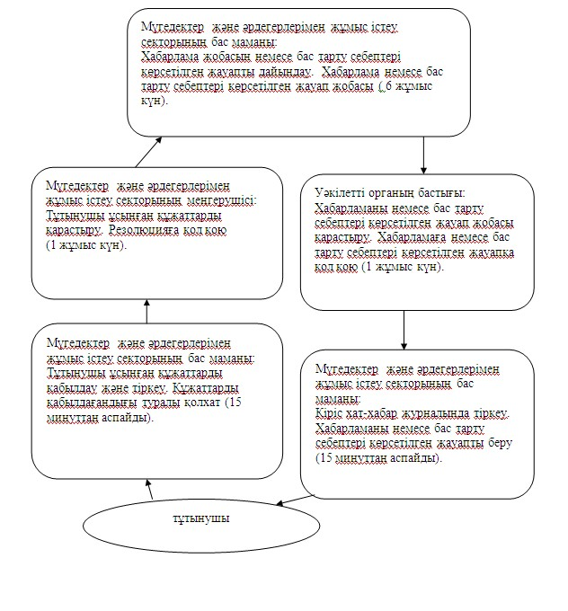
Баянауыл ауданының әкімдігінің
2013 жылғы 01 ақпандағы
N 58/02 қаулысымен
бекітілді
"Мүгедектерге санаторий-курорттық емдеумен қамтамасыз ету
үшін құжаттарды ресімдеу" мемлекеттiк қызмет регламенті
1. Жалпы ережелер
1. Мемлекеттiк қызметтiң атауы: "Мүгедектерге санаторлы-курорттық емдеумен қамтамасыз ету үшін құжаттарды ресімдеу" (бұдан әрі – мемлекеттік қызмет).
2. Мемлекеттiк қызмет көрсетудiң нысаны: автоматтандырылмаған.
3. Мемлекеттiк қызмет Қазақстан Республикасы Үкiметiнiң 2011 жылғы 7 сәуiрдегi N 394 қаулысымен бекiтiлген "Мүгедектердi санаторий-курорттық емдеумен қамтамасыз ету үшiн оларға құжаттарды ресiмдеу туралы" стандарты (бұдан әрi - стандарт) негiзiнде көрсетiледi.
4. Мемлекеттiк қызмет "Баянауыл ауданының жұмыспен қамту және әлеуметтік бағдарламалар бөлім" мемлекеттiк мекемесiне (бұдан әрi – уәкілетті орган) жүгiнген кезде көрсетiледi.
Мемлекеттiк қызмет көрсетiлетiн орын келесi мекен-жайда орналасқан: 140300, Павлодар облысы, Баянауыл ауданы, Баянауыл ауылы, Сәтбаев көшесі, 49, телефоны (8(71840) 9-14-81), жұмыс уақыты сағат 9.00-ден 18.30-ге дейiн, 13.00-ден 14.30-ге дейiн түскi үзiлiспен, демалыс күндерi – сенбi, жексенбi; сайты: bayanaul.pavlodar.gov.kz.
5. Көрсетілетін мемлекеттік қызметтің нәтижесі өтініш берушіге санаторлы-курорттық емдеумен қамтамасыз ету үшін құжаттарын ресімдеу туралы хабарлама не қызмет көрсетуден бас тарту туралы уәжделген қағаз жеткізгіштегі жауап болып табылады.
6. Мемлекеттік қызмет жеке тұлғаларға: мүгедек және мүгедек бала болып табылатын Қазақстан Республикасының азаматтарына, Қазақстан Республикасының аумағында тұрақты тұратын шетелдіктер мен азаматтығы жоқ адамдарға (бұдан әрі – тұтынушылар) көрсетіледі.
7. Мемлекеттік қызмет көрсету мерзімдері:
1) мемлекеттік қызмет көрсетудің мерзімдері тұтынушы осы стандарттың 11-тармағында айқындалған қажетті құжаттарды тапсырған сәттен бастап он жұмыс күні ішінде;
2) тұтынушы өтініш берген күні сол жерде көрсетілетін мемлекеттік қызметті алуға дейін күтудің рұқсат берілген ең көп уақыты бір тұтынушыға қызмет көрсетуге 15 минуттан есептегенде кезектегі адамдардың санына байланысты болады;
3) тұтынушы өтініш берген күні сол жерде көрсетілетін қызмет көрсетудің рұқсат берілген ең көп уақыты 15 минуттан аспайды.
8. Мемлекеттік қызмет тегін көрсетіледі.
2. Мемлекеттiк қызмет көрсету үдерiсiндегi
iс-әрекет тәртiбiн сипаттау
9. Бұл мемлекеттiк қызметтi алу үшiн тұтынушы cтандарттың 11-тармағында көрсетiлген қажеттi құжаттардың тiзiмiн ұсыну керек.
Құжаттардың көшірмелері мен салыстырып тексеру үшін түпнұсқалары беріледі, кейін құжаттардың түпнұсқалары тұтынушыға қайтарылады.
Тұтынушы қажетті құжаттардың барлығын уәкілетті органға тапсырғаннан кейін тіркелген және тұтынушының мемлекеттік қызметті алатын күні, құжаттарды қабылдап алған адамның тегі мен аты-жөні көрсетілген талон беріледі.
10. Стандарттың 16 тармағында көрсетiлген жағдайда уәкілетті орган мемлекеттiк қызмет көрсетуден бас тартуы мүмкін.
11. Ақпараттық қауiпсiздiк талаптары: тұтынушының құжаттарында көрсетiлген ақпараттың сақталуы, қорғалуы және құпиялығын қамтамасыз ету.
12. Уәкілетті органға жүгiнген кезде мемлекеттiк қызметтi көрсету барысына қатысатын құрылымдық-функционалдық бiрлiктер (бұдан әрi - бiрлiктер):
1) мүгедектер және ардагерлермен жұмыс iстеу секторының бас маманы;
2) мүгедектер және ардагерлермен жұмыс iстеу секторының меңгерушісі;
3) уәкілетті органың бастығы.
13. Бiрлiктер iс-әрекеттерiнiң тiзбектiлiгi регламенттiң 1 қосымшасында көрсетілген.
14. Бiрлiктер және iс-әрекеттердiң тiзбектiлiгiнiң өзара байланысының сызба-нұсқасы регламенттiң 2 қосымшасында көрсетiлген.
3. Мемлекеттiк қызметтi көрсететiн
лауазымды тұлғалардың жауапкершiлiгi
15. Мемлекеттiк қызметтi көрсету тәртiбiн бұзған лауазымды тұлғалар Қазақстан Республикасының заңдарымен белгiленген жауапқа тартылады.
"Мүгедектерге санаторлы-курорттық
емдеумен қамтамасыз ету үшін
құжаттарды ресімдеу" мемлекеттiк
қызмет регламентiне
1-қосымша
Бірліктер iс-әрекеттерiнiң сипаттамасы
Негiзгi үдерiстiң (жұмыс барысының, ағынның) iс-әрекетi
1 | N. Iс әрекеттер (жұмыстың барысы, ағыны) | 1 | 2 | 3 | 4 | 5
2 | Бірліктер атауы | Мүгедектер және ардагерлермен жұмыс iстеу бойынша бас маман | Мүгедектер және ардагерлермен жұмыс iстеу секторының меңгерушісі | Мүгедектер және ардагерлермен жұмыс iстеу бойынша бас маман | Уәкілетті орган бастығы | Мүгедектер және ардагерлермен жұмыс iстеу бойынша бас маман
3 | Iс-әрекеттер (үдерiстiң, тәртiптiң, мәмiленiң) атауы және олардың сипаттамасы | Тұтынушы ұсынған құжаттарды қабылдау және тiркеу | Тұтынушы ұсынған құжаттарды қарастыру | Хабарлама жобасын немесе бас тарту себептерi көрсетiлген жауапты дайындау | Хабарлама жобасын немесе бас тарту себептерi көрсетiлген жауапты қарастыру | Кiрiс хат-хабар журналына тiркеу
4 | Аяқталу нысаны (мәлiметтер, құжат, ұйымдастырушы-иеленушi шешiмдер) | Құжаттарды қабылдағандығы туралы қолхат | Резолюцияға қол қою | Хабарлама немесе бас тарту себептерi көрсетiлген жауап жобасы | Хабарламаға немесе бас тарту себептерi көрсетiлген жауапқа қол қою | Хабарлама немесе бас тарту себептерi көрсетiлген жауапты тұтыну-шыға беру
5 | Орындау уақыттары | 15 минуттан аспайды | 2 жұмыс күні | 4 жұмыс күні | 2 жұмыс күні | 15 минуттан аспайды
6 | Келесi iс-әрекеттiң нөмірi | 2 колонка | 3 колонка | 4 колонка | 5 колонка
"Мүгедектерге санаторлы-курорттық
емдеумен қамтамасыз ету үшін
құжаттарды ресімдеу" мемлекеттiк
қызмет регламентiне
2-қосымша
Уәкілетті органға өтінген жағдайда мемлекеттік
қызметті көрсету сызба-нұсқасы
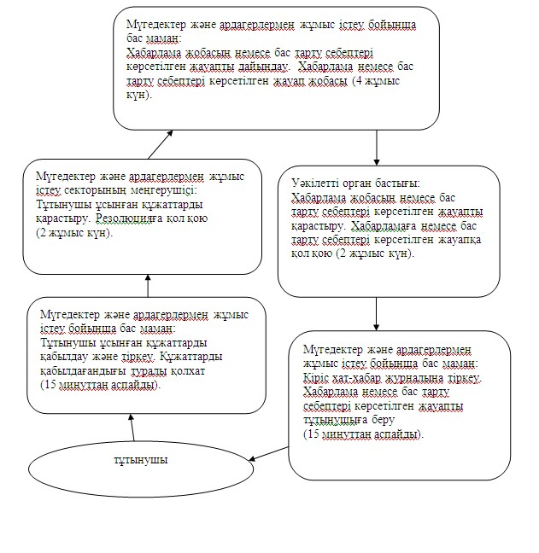
Баянауыл ауданының әкімдігінің
2013 жылғы 01 ақпандағы
N 58/02 қаулысымен
бекітілді
"Жануарға ветеринариялық паспорт беру"
мемлекеттiк қызмет регламенті
1. Жалпы ережелер
1. "Жануарға ветеринариялық паспорт беру" мемлекеттiк қызметiн (бұдан әрi - мемлекеттiк қызмет) осы регламенттің 1-қосымшасында көрсетiлген мекенжайы бойынша "Баянауыл ауданы ветеринария бөлімі" мемлекеттік мекемесі, кент, селолық округтер әкімдерінің аппараттарының (бұдан әрi - ЖАО) ветеринарлық дәрiгерлерімен (бұдан әрi - ветдәрiгер) ұсынылады.
2. Көрсетiлетiн мемлекеттiк қызмет нысаны: автоматтандырылмаған.
3. Мемлекеттiк қызмет Қазақстан Республикасы Үкiметiнiң 2011 жылғы 29 сәуiрдегi N 464 қаулысымен бекітілген "Жануарға ветеринариялық паспорт беру" стандарты (бұдан әрі – стандарт) негізінде көрсетiледi.
4. Мемлекеттік қызмет туралы ақпарат және мемлекеттік қызметті көрсету стандарты Қазақстан Республикасы Ауыл шаруашылығы министрлігінің интернет-ресурсында - www.minagri.gov.kz және ЖАО үй-жайларында ілінген стендтерде орналасқан.
5. Көрсетiлетiн мемлекеттiк қызметтiң нәтижесi жануарға ветеринариялық паспортты (жануардың ветеринариялық паспортының түпнұсқасы, жануардың ветеринариялық паспортынан үзiндi) (бұдан әрі – паспорт) беру немесе мемлекеттiк қызмет көрсетуден бас тарту туралы дәлелдi жауап болып табылады.
6. Мемлекеттiк қызмет жеке және заңды тұлғаларға (бұдан әрi - тұтынушы) көрсетiледi.
7. Мемлекеттiк қызметті көрсету мерзiмі:
1) жануарға жеке нөмір берілген сәттен немесе оны беруден бас тартудан бастап жануарға ветеринариялық паспорты (жануардың ветеринариялық паспортынан үзiндi беру) беру мерзiмi - 3 (үш) жұмыс күні iшiнде;
2) жануарға ветеринариялық паспорттың телнұсқасын беру, жануар иесi жануарға ветеринариялық паспорттың жоғалғаны туралы өтiнiш берген күнiнен бастап жануарға ветеринариялық паспорттың түпнұсқасын беру мерзімі - 10 (он) жұмыс күн iшiнде;
3) мемлекеттiк қызметтi алушыға қызмет ұсынудың ең жоғары рұқсат етiлетiн уақыты - 30 (отыз) минуттан аспайды;
4) мемлекеттiк қызметтi алушыға ең жоғары рұқсат етiлетiн қызмет көрсету уақыты - 40 (қырық) минуттан аспайды.
8. Мемлекеттік қызмет демалыс және мереке күндерін қоспағанда жұмыс күндері, сағат 13.00-ден 14.30-ға дейін үзіліспен, сағат 09.00-ден 18.30-ға дейін көрсетіледі. Қабылдау алдын ала жазылусыз және жеделдетiп қызмет көрсетусiз кезек тәртiбiнде жүзеге асырылады.
9. Мемлекеттік қызметті көрсету үшін күтуге және қажетті құжаттарды дайындауға жағдайлар жасалады (күтуге кресло қойылады, құжаттарды толтыру үшін орындар қажетті құжаттардың тізбесі мен оны толтыру үлгілерімен стендтермен жабдықталған).
2. Мемлекеттiк қызметтi көрсетудiң тәртiбi
10. Мемлекеттік қызметті алу үшін тұтынушы келесі құжаттарды ұсынады:
Жануарға ветеринариялық паспортты алу үшiн тұтынушы жануарға ветеринариялық паспорттың бланкiсiнiң құнын төлегенiн растайтын құжатты бередi. Бұдан басқа, жануарда - жануарға берiлген бiрдейлендiру нөмiрi болуы қажет.
Ветеринариялық паспорттың түпнұсқасын және (ветеринариялық паспорттан үзiндiні) алу үшiн тұтынушы:
1) еркiн нысандағы жазбаша өтiнiш;
2) жануардың ветеринариялық паспортының жоғалған, бүлiнген фактiсiн растайтын құжаттар (болған жағдайда) қоса бередi.
11. Тұтынушы жануарға ветеринариялық паспортты алу үшiн осы регламенттің 1-қосымшасында көрсетiлген мекен-жайлар бойынша ЖАО-ның ветдәрiгерiне жүгiнедi.
Жануарға ветеринариялық паспорттың түпнұсқасын (жануардың ветеринариялық паспортынан үзiндi) алу үшiн тұтынушы осы регламенттің 1-қосымшасында көрсетiлген мекен-жайлар бойынша ЖАО-на өтiнiш жасайды.
Жануарға ветеринариялық паспорттың түпнұсқасын (жануардың ветеринариялық паспортынан үзiндi) алу үшін жүгінген кезде тұтынушының өтініші тіркеу журналында тіркеледі және тұтынушы мемлекеттік қызметті алған күні мен уақыт, мерзімі мен орнын көрсетілген талон беріледі.
12. Жануарға ветеринариялық паспорт (жануарға ветеринариялық паспорттың түпнұсқасы, жануардың ветеринариялық паспортынан үзiндi) жануар иесiнiң жеке өзi не оның өкiлi келген кезде берiледi.
13. Мемлекеттiк қызметтi көрсетуден бас тартуға жануарға берiлген бiрдейлендiру нөмiрi болмауы негiз болып табылады.
3. Мемлекеттiк қызмет көрсету үдерісіндегi
iс-әрекеттер (өзара әрекет) тәртiбi
14. Құжаттарды қабылдауды осы регламенттің 1 қосымшасында көрсетілген ЖАО-ының ветдәрігерлері жүргізеді.
15. Мемлекеттiк қызмет тұтынушысының өтiнiшi жеке және заңды тұлғалардың өтiнiштерiн тiркеу журналында, тұтынушының мемлекеттiк қызметтi алатын күні көрсетiлiп тiркеледi.
16. Мемлекеттiк қызметтi көрсету үдерісіне келесi құрылымдық-функционалдық бiрлiктер (бұдан әрi - бiрлiктер) қатысады: регламенттің 1-қосымшасында көрсетілген ЖАО ветеринариялық дәрігерлері.
17. Әр әкiмшiлiк әрекеттiң (рәсiмнiң) орындалу мерзiмiн көрсетумен әрбiр бiрлiктер әкiмшiлiк әрекеттерiнде (рәсiмдерiнде) өзара әрекеттестiктiң кезектiлiгiнiң мәтiндiк кестелiк сипаттамалары осы регламенттiң 2-қосымшасына сәйкес келтiрiлген.
18. Мемлекеттiк қызмет көрсету және бiрлiктер үдерісiндегi әкiмшiлiк әрекеттердiң логикалық кезектiлiгi арасындағы өзара байланысты бейнелейтiн сызба осы регламенттiң 3-қосымшасына сәйкес келтiрiлген.
4. Мемлекеттік қызметті көрсететін
лауазымды тұлғалардың жауапкершілігі
19. Мемлекеттік қызметті көрсету тәртібін бұзғаны үшін лауазымды тұлғалар Қазақстан Республикасының қолданыстағы заңнамасымен белгіленген тәртіпте жауапты болады.
"Жануарға ветеринариялық паспорт
беру" мемлекеттік қызмет регламенті
1-қосымша
Мемлекеттік қызметті көрсету кезіндегі ЖАО тізімі
р/с N | ЖАО атауы | Заңды мекенжайы | Жұмыс кестесi | Байланыс телефоны
1 | "Ақсан ауылдық округ әкімінің аппараты" мемлекеттік мекемесі | Баянауыл ауданы, Ақсан ауылдық округі, Ақсан ауылы | Күн сайын 9.00 ден сағат 18.30-ға дейiн, демалыс - сенбi, жексенбi | 8 (71840) 90498
2 | "Баянауыл ауылдық округ әкімінің аппараты" мемлекеттік мекемесі | Сәтпаев көшесі 49, Баянауыл ауылы, Баянауыл ауданы | Күн сайын 9.00 ден сағат 18.30-ға дейiн, демалыс - сенбi, жексенбi | 8 (71840) 91445
3 | "Бірлік ауылдық округ әкімінің аппараты" мемлекеттік мекемесі | Баянауыл ауданы, Бірлік ауылдық округі, Бірлік ауылы | Күн сайын 9.00 ден сағат 18.30-ға дейiн, демалыс - сенбi, жексенбi | 8 (71840) 98645
4 | "Жанатілек ауылдық округ әкімінің аппараты" мемлекеттік мекемесі | Баянауыл ауданы, Жанатілек ауылдық округі, Жанатілек ауылы | Күн сайын 9.00 ден сағат 18.30-ға дейiн, демалыс - сенбi, жексенбi | 8 (71840) 95624
5 | "Жанажол ауылдық округ әкімінің аппараты" мемлекеттік мекемесі | Баянауыл ауданы, Жанажол ауылы | Күн сайын 9.00 ден сағат 18.30-ға дейiн, демалыс - сенбi, жексенбi | 8 (71840) 65039
6 | "Қаратомар ауылдық округ әкімінің аппараты" мемлекеттік мекемесі | Баянауыл ауданы, Қаратомар ауылдық округі, Қаратомар ауылы | Күн сайын 9.00 ден сағат 18.30-ға дейiн, демалыс - сенбi, жексенбi | 8 (71840) 66041
7 | "Қүркелі ауылдық округ әкімінің аппараты" мемлекеттік мекемесі | Баянауыл ауданы, Қүркелі ауылдық округі, Қүркелі ауылы | Күн сайын 9.00 ден сағат 18.30-ға дейiн, демалыс - сенбi, жексенбi | 8 (71840) 91387
8 | "Құндыкөл ауылдық округ әкімінің аппараты" мемлекеттік мекемесі | Баянауыл ауданы, Құндыкөл ауылдық округі, Құндыкөл ауылы | Күн сайын 9.00 ден сағат 18.30-ға дейiн, демалыс - сенбi, жексенбi | 8 (71840) 64117
9 | "Қызылтау ауылдық округ әкімінің аппараты" мемлекеттік мекемесі | Баянауыл ауданы, Қызылтау ауылдық округі, Жуантөбе ауылы | Күн сайын 9.00 ден сағат 18.30-ға дейiн, демалыс - сенбi, жексенбi | 8 (71840) 41479
10 | "Лекер ауылдық округ әкімінің аппараты" мемлекетік мекемесі | Баянауыл ауданы, Лекер ауылдық округі, Лекер ауылы | Күн сайын 9.00 ден сағат 18.30-ға дейiн, демалыс - сенбi, жексенбi | 8 (71840) 90830
11 | "Майқайын кеңті әкімінің аппараты" мемлекеттік мекемесі | Ленин көшесі 35, Майқайын кеңті, Баянауыл ауданы | Күн сайын 9.00 ден сағат 18.30-ға дейiн, демалыс - сенбi, жексенбi | 8 (71840) 21739
12 | "Сәтбаев ауылдық округ әкімінің аппараты" мемлекеттік мекемесі | Баянауыл ауданы, Сәтбаев ауылдық округі, Қараашы ауылы | Күн сайын 9.00 ден сағат 18.30-ға дейiн, демалыс - сенбi, жексенбi | 8 (71840) 61221
13 | "Торайғыр ауылдық округ әкімінің аппараты" мемлекеттік мекемесі | Баянауыл ауданы, Торайғыр ауылдық округі, Торайғыр ауылы | Күн сайын 9.00 ден сағат 18.30-ға дейiн, демалыс - сенбi, жексенбi | 8 (71840) 61344
14 | "Ұзынбұлақ ауылдық округ әкімінің аппараты" мемлекеттік мекемесі | Баянауыл ауданы, Ұзынбұлақ ауылдық округі, Ұзынбұлақ ауылы | Күн сайын 9.00 ден сағат 18.30-ға дейiн, демалыс - сенбi, жексенбi | 8 (71840) 50225
15 | "Шөптікөл ауылдық округ әкімінің аппараты" мемлекеттік мекемесі | Баянауыл ауданы, Шөптікөл ауылдық округі, ЦЕС ауылы | Күн сайын 9.00 ден сағат 18.30-ға дейiн, демалыс - сенбi, жексенбi | 8 (71840) 40200
"Жануарға ветеринариялық паспорт
беру" мемлекеттік қызмет регламенті
2-қосымша
1 Кесте. Бiрлiктер әрекетiне сипаттама
Тұтынушы өтінген жағдайда жануарға ветеринариялық паспорт
(жануардың ветеринариялық паспортынан үзiндi) беру
Негізгі үдерістің (жүріс, жұмыс ағыны) әрекеттері
1 | N iс әрекет (барысы, жұмыс ағымы) | 1 | 2 | 3
2 | Бiрлiктер атауы | ЖАО ветдәрігері | ЖАО ветдәрігері | ЖАО ветдәрігері
3 | Әрекет (процесс, рәсім, операциялар) атауы және олардың сипаттамасы | Регламенттің 10-тармағында көрсетілген тұтынушы ұсынған құжаттарды қабылдау және тіркеу және өтінішті тексеру | Жануарға ветеринариялық паспортты (жануардың ветеринариялық паспортынан үзiндi) дайындау | Жануарға ветеринариялық паспорт (жануардың ветеринариялық паспортынан үзiндi) беру журналына тіркеу. Тұтынушыға дайын құжатты беруге дайындау
4 | Аяқталу нысаны (мәлiметтер,құжат, ұйымдастыру-өкiмдiк шешiмдер) | Құжаттарды қабылдау | Жануарға ветеринариялық паспорт (жануардың ветеринариялық паспортынан үзiндi) қол қою | Тұтынушыға дайын құжатты беру
5 | Орындау мерзiмi | 30 минуттан аспайды | 1 жұмыс күні | 40 минуттан аспайды
2 Кесте. Бiрлiктер әрекетiне сипаттама
Жануардың ветеринариялық паспортының
түпнұсқасын алуға тұтынушы өтінген жағдайда
Негізгі үдерістің (жүріс, жұмыс ағыны) әрекеттері
1 | N iс әрекет (барысы, жұмыс ағымы) | 1 | 2 | 3
2 | Бiрлiктер атауы | ЖАО ветдәрігері | ЖАО ветдәрігері | ЖАО ветдәрігері
3 | Әрекет (процесс, рәсім, операциялар) атауы және олардың сипаттамасы | Регламенттің 10-тармағында көрсетілген тұтынушы ұсынған құжаттарды қабылдау және тіркеу және өтінішті тексеру | Тұтынушы ұсынған құжаттарды қарастыру | Жануарға ветеринариялық паспорт беру журналына тіркеу.  Тұтынушыға дайын құжатты беруге дайындау
4 | Аяқталу нысаны (мәлiметтер,құжат, ұйымдастыру-өкiмдiк шешiмдер) | Құжаттарды қабылдау | Жануардың ветеринариялық паспортының түпнұсқасы немесе мемлекеттiк қызмет көрсетуден бас тарту туралы дәлелдi жауапқа қол қою | Тұтынушыға дайын құжатты беру
5 | Орындау мерзiмi | 30 минуттан аспайды | 8 жұмыс күні | 40 минуттан аспайды
"Жануарға ветеринариялық паспорт
беру" мемлекеттік қызмет регламенті
3-қосымша
ЖАО-ға өтініш білдіргенде мемлекеттік қызметті ұсыну 1-сызбасы
Жануарға ветеринариялық паспорт беру жануардың
(ветеринариялық паспортынан үзiндi беру)
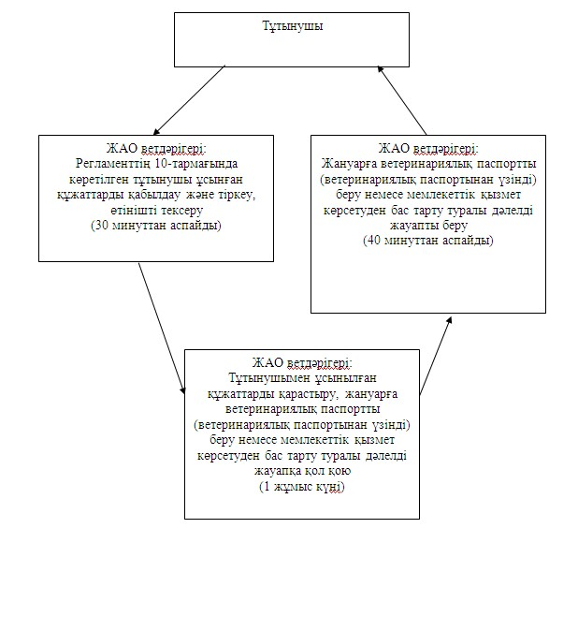
ЖАО-ға өтініш білдіргенде мемлекеттік қызметті ұсыну 2-сызбасы
Жануардың ветеринариялық паспортының түпнұсқасы
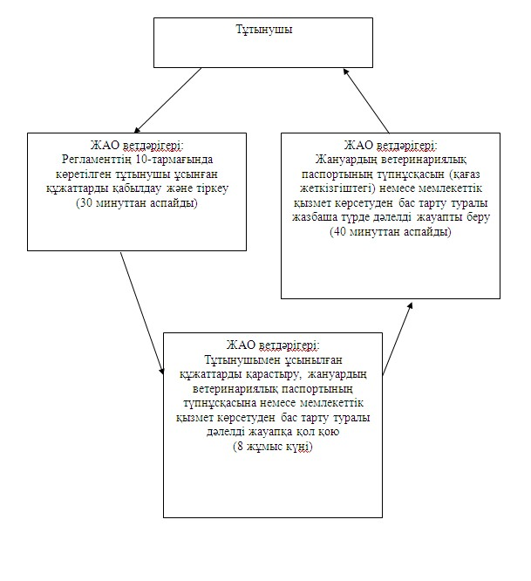
Баянауыл ауданының әкімдігінің
2013 жылғы 01 ақпандағы
N 58/02 қаулысымен
бекітілді
"Мемлекеттiк атаулы әлеуметтiк көмек
тағайындау" мемлекеттік қызмет регламенті
1. Жалпы ережелер
1. Мемлекеттiк қызметтiң атауы: "Мемлекеттiк атаулы әлеуметтiк көмек тағайындау" (бұдан әрi – мемлекеттік қызмет).
2. Мемлекеттiк қызмет көрсетудiң нысаны: автоматтандырылмаған.
3. Мемлекеттiк қызмет Қазақстан Республикасы Үкiметiнiң 2011 жылғы 7 сәуiрдегi N 394 қаулысымен бекiтiлген "Мемлекеттiк атаулы әлеуметтiк көмек тағайындау" стандарты (бұдан әрi - Стандарт) негiзiнде көрсетiледi.
4. Мемлекеттiк қызмет:
1) "Баянауыл ауданының жұмыспен қамту және әлеуметтік бағдарламалар бөлімі" мемлекеттiк мекемесiне (бұдан әрi – уәкілетті орган) жүгiнген кезде көрсетiледi.
Мемлекеттiк қызмет көрсетiлетiн орын келесi мекен-жайда орналасқан: 140300, Павлодар облысы, Баянауыл ауданы, Баянауыл ауылы, Сәтбаев көшесі, 49, телефоны (8(71840)9-14-81), жұмыс уақыты сағат 9.00-ден 18.30-ге дейiн, 13.00-ден 14.30-ге дейiн түскi үзiлiспен, демалыс күндерi – сенбi, жексенбi; сайты: bayanaul.pavlodar.gov.kz.
2) осы регламенттiң 3-қосымшасына сәйкес тұрғылықты жері бойынша кенті және селолық округ әкiміне жүгiнген кезде көрсетiледi.
5. Қөрсетілетін мемлекеттік қызметтің нәтижесі тұтынушыға мемлекеттік атаулы әлеуметтік көмекті тағайындау туралы хабарлама не қызмет көрсетуден бас тарту туралы қағаз жеткізгіштегі дәлелді жауап болып табылады.
6. Мемлекеттік қызмет жеке тұлғаларға: жан басына шаққандағы орташа табысы кедейлік шегінен аспайтын Қазақстан Республикасының азаматтарына, оралмандарға, босқындарға, Қазақстан Республикасында тұрақты тұратын шетелдіктерге және азаматтығы жоқ адамдарға (бұдан әрі – тұтынушыларға) көрсетіледі.
7. Мемлекеттік қызметті көрсету мерзімдері:
1) тұтынушы стандарттың 11-тармағында айқындалған қажетті құжаттарды тапсырған сәттен бастап мемлекеттік қызметті көрсету мерзімдері:
уәкілетті органға - жеті жұмыс күні ішінде;
тұрғылықты жері бойынша селолық округтың әкіміне - жиырма екі жұмыс күнінен кешіктірмей;
2) тұтынушы өтініш берген күні сол жерде көрсетілетін мемлекеттік қызметті алғанға дейін кезекте күтудің ең жоғары шекті уақыты бір өтініш берушіге қызмет көрсетуге 15 минуттан есептегенде кезектегі адамдардың санына байланысты болады;
3) тұтынушы өтініш берген күні сол жерде көрсетілетін мемлекеттік қызметті алушыға қызмет көрсетудің ең ұзақ шекті уақыты – 15 минуттан аспайды.
8. Мемлекеттік қызмет тегін көрсетіледі.
2. Мемлекеттiк қызмет көрсету үдерісінде
iс-әрекет тәртiбiн сипаттау
9. Осы мемлекеттiк қызметтi алу үшін тұтынушы стандарттың 11-тармағында көрсетілген құжаттар тізбесін тапсыру қажет.
Атаулы әлеуметтік көмек алу құқығы тоқсан сайын табыс туралы құжаттарды берумен расталып отырады.
Мемлекеттiк қызметтi көрсету тәртiбi: барлық қажеттi құжаттарды тапсырғаннан кейiн тұтынушыға тiркелеген және мемлекеттiк қызметтi алу уақыты, және құжаттарды қабылдаған жауапты тұлғанының тегi, аты-жөнi көрсетiлген талон берiледi.
10. Мемлекеттiк қызметтi көрсетуден стандарттың 16-тармағында көрсетiлген жағдайда бас тартады.
11. Уәкілетті орган мемлекеттiк қызметтi көрсету барысына қатысатын құрылымдық-функционалдық бiрлiктер (бұдан әрi - бірліктер):
1) мемлекеттік атаулы әлеуметтік көмек тағайындау және төлеу бойынша бас маман;
2) уәкілетті органның бастығы.
12. Кенті және селолық округ әкiмiне өтiнген кезде мемлекеттiк қызметтi көрсету барысына қатысатын құрылымдық-функционалдық бiрлiктер (бұдан әрi - бірліктер):
1) кенті, селолық округ әкiмi аппаратының маманы (бұдан әрі - селолық округ әкiмi аппаратының маманы);
2) кенті, селолық округ әкiмi (бұдан әрі - ауыл әкiмi);
3) мемлекеттік атаулы әлеуметтік көмек тағайындау және төлеу бойынша бас маман;
4) уәкілетті органның бастығы.
13. Әр іс-әрекетті орындау мерзімін көрсете отырып, әр бірліктер қарапайым iс-әрекетi бірізділігінің мәтіндік кестелік сипаттамасы (тәртiбiнiң, мiндетiнiң, мәмiлелерiнiң) осы регламенттiң 1 қосымшасында көрсетiлген.
14. Бірліктер және iс-әрекеттердiң тiзбектiлiгiнiң өзара әрекеттерiнiң сызба нұсқасы осы регламенттiң 2 қосымшасында көрсетiлген.
3. Мемлекеттiк қызмет көрсететiн
лауазымды тұлғалардың жауапкершiлiгi
15. Мемлекеттiк қызмет көрсетудiң тәртiбiн бұзғаны үшiн лауазымды тұлғаларға Қазақстан Республикасының Заңдарымен белгiленген жауапкершiлiк жүктеледi.
"Мемлекеттiк атаулы әлеуметтiк
көмек тағайындау" мемлекеттiк
қызмет регламентiне
1-қосымша
1. кесте. Бiрлiктер iс-әрекеттерiнiң сипаттамасы
Уәкілетті органға өтiнген кезде
Негiзгi үдерiстiң (жұмыс барысының, ағынның) iс-әрекетi
1 | Iс әрекеттер (жұмыстың барысы, ағыны) N | 1 | 2 | 3 | 4 | 5
2 | Бірліктер атауы | Мемлекеттік атаулы әлеуметтік көмек тағайындау және төлеу бойынша бас маман (бұдан әрі – МАӘК тағайындау бойынша бас маман) | Уәкілетті органның бастығы | МАӘК тағайындау  бойынша бас маман | Уәкілетті органның бастығы | МАӘК тағайындау бойынша бас маман
3 | Iс-әрекеттер (үдерiстiң, тәртiптiң, мәмiленiң) атауы және олардың сипаттамасы | Тұтынушы ұсынған құжаттарды қабылдау және тiркеу | Тұтынушы ұсынған құжаттарды қарастыру | Хабарлама жобасын немесе бас тарту себептерi көрсетiлген жауапты дайындау | Хабарламаны немесе бас тарту себептерi көрсетiлген жауаптың жобасын қарастыру | Кiрiсхат-хабар журналына тiркеу
4 | Аяқталу нысаны (мәлiметтер, құжат, ұйымдастырушы-иеленушiшешiмдер) | Құжаттарды қабылдағандығы туралы талон | Резолюцияға қол қою | Хабарлама немесе бас тарту себептерi көрсетiлген жауап жобасы | Хабарламаны немесе бас тарту себептерi көрсетiлген жауапқа қол қою | МАӘК тағайындағандығы туралы хабарлама немесе бас тарту себептерi көрсетiлген жазбаша жауап беру
5 | Орындау уақыттары | 15 минуттан аспайды | 1 жұмыс күн | 3 жұмыс күн | 1 жұмыс күн | 15 минуттан аспайды
6 | Келесi iс-әрекеттiң нөмерi | 2-колонка | 3-колонка | 4-колонка | 5-колонка
2. кесте. Бiрлiктер iс-әрекеттерiнiң сипаттамасы
Кенті, селолық округ әкiмiне өтiнген
кезде мемлекеттiк қызметтi көрсету
Негiзгi үдерiстiң (жұмыс барысының, ағынның) iс-әрекетi
1 | Iс әрекеттер (жұмыстың барысы, ағыны) | 1 | 2 | 3 | 4 | 5 | 6 | 7
2 | Бірліктер атауы | Селолық округ әкiмi аппаратының маманы | Ауыл әкiмi | МАӘК тағайындау бойынша бас маман | Уәкілетті органның бастығы | МАӘК тағайындау бойынша бас маман | Ауыл әкiмi | Селолық округ әкiмi аппаратының маманы
3 | Iс-әрекеттер (үдерiстiң, тәртiптiң, мәмiленiң) атауы және олардың сипаттамасы | Тұтынушы ұсынған құжаттарды қабылдау және тiркеу | Тапсырылған құжаттардың толықтығын тексеру және оларды бөлiмге тапсыру | Тұтынушы ұсынған құжаттарды қабылдау және тiркеу, хабарлама жобасын немесе бас тарту себептерi көрсетiлген жауапты дайындау | Хабарламаны немесе бас тарту себептерi көрсетiлген жауапты қарастыру | Хабарламаны немесе бас тарту себептерi көрсетiлген жауапты ауыл әкiмiне беру | Мемлекеттiк  жәрдем ақыларды тағайындау  туралы  хабарламаны немесе бас тарту  себептерi көрсетiлген жауапты беру | Мемлекеттiк жәрдем ақыны тағайындау туралы хабарламаны немесе бас тарту себептерi көрсетiлген жауапты тұтынушыға беру
4 | Аяқталу нысаны (мәлiметтер, құжат, ұйымдастырушы-иелену шi шешiмдер) | Құжаттарды қабылдағаны туралы талон | Құжаттарды бөлiмге тапсыру | Құжаттарды тiркеу | Резолюцияға қол қою | Хабарлама немесе бас тарту себептерi көрсетiлген жауап | Хабарлама немесе бас тарту себептерi көрсетiлген жауап | Хабарлама немесе бас тарту себептерi көрсетiлген жауап
5 | Орындау уақыттары | 15 минуттан аспайды | 1 жұмыс күн | 12 жұмыс күн | 3 жұмыс күн | 1 жұмыс күн | 3 жұмыс күн | 15 минуттан аспайды
6 | Келесi iс-әрекеттiң нөмірi | 2 колонка | 3 колонка | 4 колонки | 5 колонка | 6 колонка | 7 колонка
"Мемлекеттiк атаулы әлеуметтiк
көмек тағайындау" мемлекеттiк
қызмет регламентiне
2-қосымша
а) Уәкілетті орган өтiнген кезде
мемлекеттiк қызметтi көрсету сызбанұсқасы
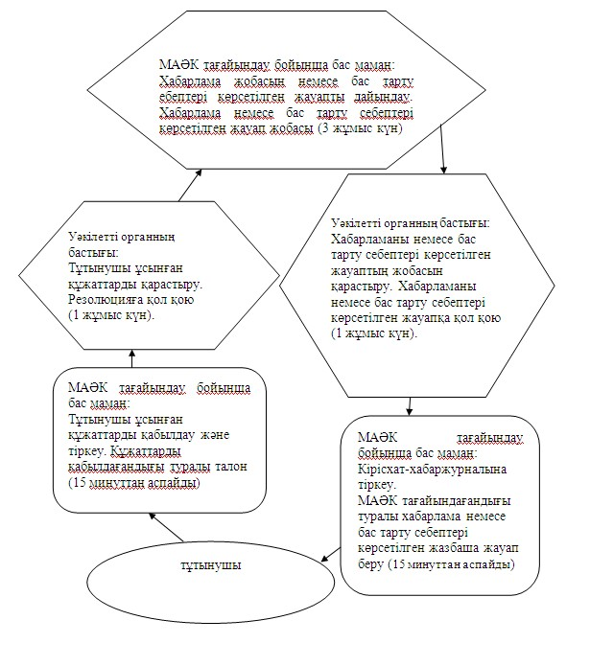
б) Кенті, селолық округ әкiмiне жүгінгенде
мемлекеттік қызметті ұсыну үдерісінің сызба-нұсқасы
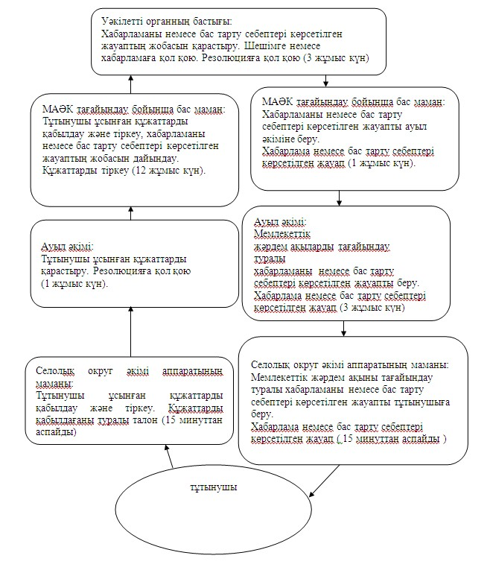
"Мемлекеттiк атаулы әлеуметтiк
көмек тағайындау" мемлекеттiк
қызмет регламентiне
3-қосымша
Баянауыл ауданының кентi, селолық округ әкiмiнiң атауы
N р/с | Селолық округінің атауы | Заңды мекенжайы | Жұмыс кестесi | Байланыс телефоны
1 | Ақсан селолық округі | Баянауыл ауданы, Ақсан ауылы | Күн сайын 9.00 ден сағат 18.30-ғе дейiн, демалыс - сенбi, жексенбi | 8 (71840) 91454
2 | Баянауыл селолық округі | Сәтпаев көшесі 49, Баянауыл ауылы, Баянауыл ауданы | Күн сайын 9.00 ден сағат 18.30-ге дейiн, демалыс - сенбi, жексенбi | 8 (71840) 91445
3 | Бірлік селолық округі | Баянауыл ауданы, Бірлік ауылы | Күн сайын 9.00 ден сағат 18.30-ге дейiн, демалыс - сенбi, жексенбi | 8 (71840) 98645
4 | Жанажол селолық округі | Баянауыл ауданы, Жанажол ауылы | Күн сайын 9.00 ден сағат 18.30-ге дейiн, демалыс - сенбi, жексенбi | 8 (71840) 95039
5 | Жанатілек селолық округі | Баянауыл ауданы, Жанатілек ауылы | Күн сайын 9.00 ден сағат 18.30-ге дейiн, демалыс - сенбi, жексенбi | 8 (71840) 91989
6 | Құндыкөл селолық округі | Баянауыл ауданы, Құндыкөл ауылы | Күн сайын 9.00 ден сағат 18.30-ге дейiн, демалыс - сенбi, жексенбi | 8 (71840) 94117
7 | Қаратомар селолық округі | Баянауыл ауданы, Қаратомар ауылы | Күн сайын 9.00 ден сағат 18.30-ге дейiн, демалыс - сенбi, жексенбi | 8 (71840) 66041
8 | Қүркелі селолық округі | Баянауыл ауданы, Қүркелі ауылы | Күн сайын 9.00 ден сағат 18.30-ге дейiн, демалыс - сенбi, жексенбi | 8 (71840) 91387
9 | Қызылтау селолық округі | Баянауыл ауданы, Жуантөбе ауылы | Күн сайын 9.00 ден сағат 18.30-ге дейiн, демалыс - сенбi, жексенбi | 8 (71840) 41432
10 | Лекер селолық округі | Баянауыл ауданы, Лекер ауылы | Күн сайын 9.00 ден сағат 18.30-ге дейiн, демалыс - сенбi, жексенбi | 8 (71840) 90830
11 | Майқайын кеңті | Ленин көшесі 35, Майқайын кеңті, Баянауыл ауданы | Күн сайын 9.00 ден сағат 18.30-ге дейiн, демалыс - сенбi, жексенбi | 8 (71840) 21839
12 | Сәтбаев селолық округі | Баянауыл ауданы, Қараашы ауылы | Күн сайын 9.00 ден сағат 18.30-ге дейiн, демалыс - сенбi, жексенбi | 8 (71840) 61221
13 | Торайғыр селолық округі | Баянауыл ауданы, Торайғыр ауылы | Күн сайын 9.00 ден сағат 18.30-ге дейiн, демалыс - сенбi, жексенбi | 8 (71840) 61344
14 | Шөптікөл селолық округі і | Баянауыл ауданы, ЦЕС ауылы | Күн сайын 9.00 ден сағат 18.30-ге дейiн, демалыс - сенбi, жексенбi | 8 (71840) 40200
15 | Ұзынбұлақ селолық округі | Баянауыл ауданы,  Ұзынбұлақ ауылы | Күн сайын 9.00 ден сағат 18.30-ге дейiн, демалыс - сенбi, жексенбi | 8 (71840) 50225
Баянауыл ауданының әкімдігінің
2013 жылғы 01 ақпандағы
N 58/02 қаулысымен
бекітілді
"Жұмыссыз азаматтарды тіркеу және есепке қою"
мемлекеттік қызмет регламенті
1. Жалпы ережелер
1. Мемлекеттік қызметтің атауы: "Жұмыссыздарды тіркеу және есепке қою" (бұдан әрі – мемлекеттік қызмет).
2. Көрсетiлетiн мемлекеттiк қызметтiң нысаны: автоматтандырылмаған.
3. Мемлекеттік қызмет Қазақстан Республикасының 2011 жылғы 7 сәуірдегі N 394 қаулысымен бекітілген "Жұмыссыз азаматтарды тіркеу және есепке қою" стандарты негізінде жүзеге асырылады (бұдан әрі – Стандарт).
4. Мемлекеттік қызмет: "Баянауыл ауданының жұмыспен қамту және әлеуметтік бағдарламалар бөлімі" мемлекеттік мекемесімен (бұдан әрі – уәкілетті орган) ұсынылады.
Мемлекеттiк қызмет көрсету орны: 140300, Павлодар облысы, Баянауыл ауданының, Баянауыл ауылы, Сәтбаев көшесі, 49, телефоны (8(71840) 9-14-81), жұмыс уақыты сағат 9.00-ден 18.30-ге дейiн, 13.00-ден 14.30-ге дейiн түскi үзiлiспен, демалыс күндерi – сенбi, жексенбi; сайты: bayanaul.pavlodar.gov.kz.
5. Мемлекеттiк қызмет көрсету нәтижесi электронды түрде жұмыссыз ретiнде тiркеу және есепке қою не қызмет көрсетуден бас тарту туралы дәлелдi жауап (стандарттың 2 косымшасындағы үлгiге сәйкес) болып табылады.
6. Мемлекеттік қызмет жеке тұлғаларға: Қазақстан Республикасының азаматтарына, оралмандарға, босқындарға, шетелдіктерге, Қазақстан Республикасында тұрақты тұратын азаматтығы жоқ адамдарға (бұдан әрі – тұтынушы) көрсетіледі.
7. Мемлекеттік қызмет көрсету мерзімі:
1) мемлекеттік қызмет көрсету мерзімі тұтынушы стандарттың 11-тармағында анықталған қажетті құжаттарды тапсырған сәттен бастап он күнтізбелік күнінен кешіктірілмейді;
2) тұтынушы өтініш берген күні сол жерде көрсетілетін мемлекеттік қызметті алуға дейін күтудің шекті ең көп уақыты бір өтініш берушіге қызмет көрсетуге 15 минуттан есептегенде кезектегі адамдардың санына байланысты болады;
3) тұтынушы өтініш берген күні сол жерде көрсетілетін мемлекеттік қызметті алушыға қызмет көрсетудің рұқсат берілген ең көп уақыты 15 минуттан аспайды.
8. Мемлекеттік қызмет тегін көрсетіледі.
2. Мемлекеттiк қызмет көрсету үдерісінде
iс-әрекет тәртiбiн сипаттау
9. Осы мемлекеттік қызметті алу үшін тізбесін ұсыну тұтынушы стандарттың 11-тармағында көрсетілген құжаттарды тапсыру қажет.
Уәкілетті органда қажетті құжаттардың барлығы тапсырылғаннан кейін уәкілетті органның жұмыссызды тіркеуді және есепке алуды жүзеге асыратын қызметкері тұтынушының деректерін дербес есепке алу карточкасына (компьютерлік дерекқорға) енгізеді.
Тұтынушыға тіркелген және тұтынушының мемлекеттік қызметті алған күні, құжаттарды қабылдаған адамның тегі мен аты-жөні көрсетілген талон беріледі.
10. Уәкілетті орган мемлекеттік қызметті көрсетуден стандарттың 16 тармағында көрсетілген жағдайда бас тартуы мүмкін.
11. Ақпараттық қауiпсiздiкке қойылатын талаптар: тұтынушы құжаттарының қорғалуы және ақпараттың құпия сақталуы қамтамасыз етiледi.
12. Мемлекеттiк қызмет көрсету үдерiсiне қатысатын құрылымдық -функционалдық бiрлiктер (бұдан әрi - бірліктер) уәкілетті органға өтiнiш бiлдiрген кезде:
1) жұмыспен қамту секторының бас және жетекші мамандары;
2) жұмыс iздеп жүрген адамды, жұмыссыздар санатына қоятын комиссия.
13. Осы регламенттiң 1-қосымшасында бірліктер iс-әрекетiнiң ретi көрсетiлген.
14. Осы регламенттiң 2-қосымшасында бірліктер iс-әрекеттердiң өзара байланысты көрсетiлген сызба келтiрiлген.
Құжаттар салыстырып тексеру үшін көшірмелерде және түпнұсқаларда ұсынылады, кейін құжаттардың түпнұсқасы тұтынушыға қайтарылады.
3. Мемлекеттiк қызмет көрсететiн
лауазымды тұлғалардың жауапкершiлiгi
15. Мемлекеттiк қызмет көрсетудiң тәртiбiн бұзғаны үшiн лауазымды тұлғаларға Қазақстан Республикасының Заңдарымен белгiленген жауапкершiлiк жүктеледi.
"Жұмыссыз азаматтарды тiркеу
және есепке қою" мемлекеттiк
қызмет регламентiне
1-қосымша
Бірліктер iс-әрекеттерiнiң сипаттамасы
Негiзгi үдерiстiң (жұмыс барысының, ағынның) iс-әрекетi
1 | Iс әрекеттер (жұмыстың барысы, ағыны) | 1 | 2 | 3
2 | Бірліктер атауы | Жұмыссыз азаматтарды қабылдау және тіркеу маманы | Жұмыс iздеп жүрген адамды, жұмыссыздар санатына қоятын комиссия | Жұмыссыз азаматтарды қабылдау және тіркеу маманы
3 | Iс-әрекеттер (үдерiстiң, тәртiптiң, мәмiленiң) атауы және олардың сипаттамасы | Тұтынушы ұсынған құжаттарды қабылдау және тiркеу | Ұсынылған құжаттардың толықтығын тексерiп, шешiм қабылдау | тұтынушы жеке өтiнген жағдайда электрондық жүйеде тiркеу немесе мемлекеттiк қызметтен бас тару туралы дәлелдi жауапты беру
4 | Аяқталу нысаны (мәлiметтер, құжат, ұйымдастырушы-иеленушi шешiмдер) | Талондарды беру | Комиссияның есепке қою немесе мемлекеттiк қызметтен бас тарту туралы дәлелдi жауапты беру туралы шешiмi | Есепке қою және тiркеу немесе есепке қоюдан бас тарту
5 | Орындау уақыттары | 15 минут | 8 күнтізбелік күн | 15 минуттан артық емес
6 | Келесi iс-әрекеттiң нөмірi | 2-колонка | 3-колонка
"Жұмыссыз азаматтарды тiркеу
және есепке қою" мемлекеттiк
қызмет регламентiне
2-қосымша
Уәкілетті органға өтінген жағдайда мемлекеттік
қызметті көрсету сызба-нұсқасы
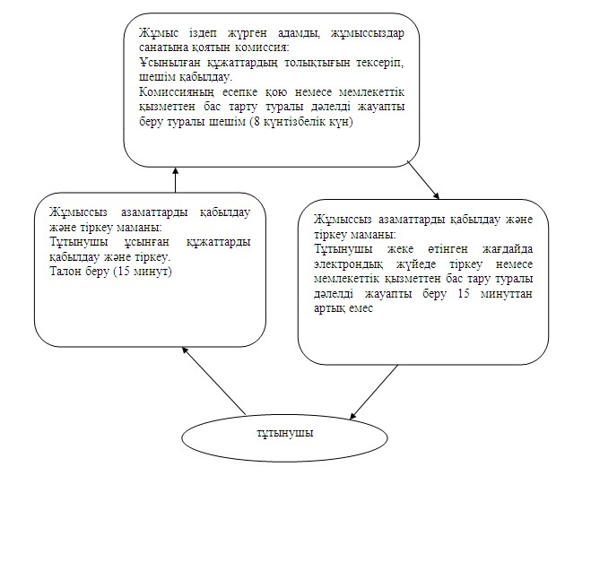

© 2012. Қазақстан Республикасы Әділет министрлігінің «Қазақстан Республикасының Заңнама және құқықтық ақпарат институты» ШЖҚ РМК

